# **ProfiCraftsman Spezifikation**

# **Anlage zum Angebot XXXXX.0 vom 28.08.2015**

ProfiCraftsman Software wird als eine Web-Anwendung umgesetzt. Zugriff zu dem System erfolgt nach der Anmeldung (Login/Passwort Eingabe).

Server: Software braucht eine Microsoft .Net Umgebung für die Installation (.Net Framework 4.5.2, Microsoft SQL Server 2008/2012).

Web-Client: standard Browser (z.B Internet Explorer ab Version 9.0)

Performance: Software muss in Rahmen von vernünftigen Zeiten eine neue Maske anzeigen (bei einer Netz-Geschwindigkeit 100Mbit eine neue Maske muss innerhalb 5 Sekunden angezeigt werden, eine Seite der Rechnung/Datei muss innerhalb 5 Sekunden generiert werden).

# Standard Tabelle (Liste) Funktionalitäten:

1. Sortierung (absteigend/aufsteigend)
2. Filtrierung nach mehreren Suchkriterien. z.B. nach Name startet mit „text 1“ und Beschreibung enthält „text 2“ usw.
3. Paging (eine mehrseitige Anzeige). Es werden die Datensätze auf mehrere Seiten unterteilt. Auf einer Seite maximal 10 Elementen (einstellbar). Es gibt die Möglichkeit durch die Seiten zu navigieren. Aus den Performancegründen (Optimierung) werden nur die Daten der aktuellen Seite aus der DB gelesen.

# Hauptmenü enthält folgende Menü-Elemente:

1. Übersicht: Hauptmaske mit einer Übersicht von vorhandenen Terminen (s. „[Haupt Maske](#_Start_Maske_(Übersicht))“).
2. Angebote: die Maske mit vorhandenen Angeboten. Man kann Angebote suchen, anlegen, editieren, löschen, kopieren, drucken, Angebote in Aufträge verwandeln (s. „Angebote“).
3. Aufträge: die Maske mit vorhandenen Aufträgen. Man kann Aufträge suchen, anlegen, editieren, löschen, kopieren, drucken, Rechnungen erstellen (s. „Aufträge“).
4. Rechnungen: die Maske mit vorhandenen Rechnungen. Man kann Rechnungen suchen, bezahlen, drucken, Mahnungen erstellen (s. „Rechnungen“).
5. Gutschriften: die Maske mit vorhandenen Gutschriften. Man kann Gutschriften erstellen, drucken (s. „Gutschriften“).
6. Lager: die Maske mit dem Lager und Werkzeugen Bestand. (s. „Lager“)
7. Einstellungen Maske mit Übersicht von Stammdaten Objekten (s. unten):

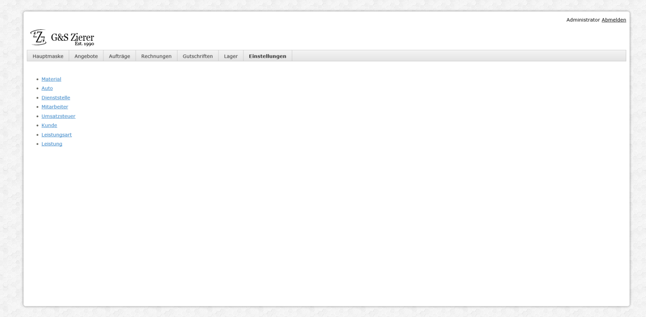

## **Material Maske** enthält folgende Funktionalitäten:

1. Anlage eines neuen Materials mit folgenden Kriterien:

* Artikelbezeichnung (Pflichtfeld, Text, max 250 Symbole)
* Artikelnummer (Pflichtfeld, Text, max 20 Symbole)
* Länge (kein Pflichtfeld, numerisch, 0 nachkommastellen)
* Breite (kein Pflichtfeld, numerisch, 0 nachkommastellen)
* Höhe (kein Pflichtfeld, numerisch, 0 nachkommastellen)
* Farbe (kein Pflichtfeld, Text, max 50 Symbole)
* Gekauft von (kein Pflichtfeld, Text, max 100 Symbole)
* Kaufpreis (Pflichtfeld, numerisch, 2 nachkommastellen)
* Preis (Pflichtfeld, numerisch, 2 nachkommastellen)
* Bemerkung (kein Pflichtfeld, Text, max 128 Symbole)
* Erlös-Konto (Pflichtfeld, numerisch)
* Virtuell (Pflichtfeld, Ja/Nein). Im Fall „Ja“ wird möglich dieses Material ohne Lagerbestandsprüfung zu verwenden. Vorbelegt mit Nein.
* Einheit (Pflichtfeld, Element aus der Liste mit vorhandenen Einheiten, wie z.B. Stück/Meter)
* Autobestand (Pflichtfeld, Ja/Nein). Im Fall „Ja“ wird dieses Material bei der Autoanlage automatisch mit der Menge „0“ angelegt. Vorbelegt mit Nein.
* Soll-Menge (kein Pflichtfeld, numerisch, 0 nachkommastellen)

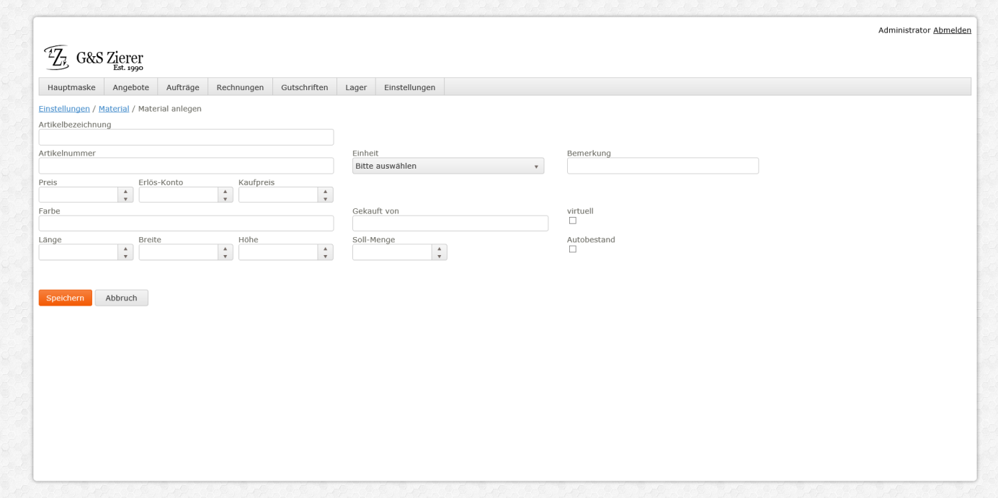

1. Bearbeitung vorhandenen Materialien
2. Löschen des ausgewählten Materials. Bei der Auswahl wird eine Bestätigung der Aktion dem Anwender angezeigt. Nach der Bestätigung wird das Material logisch (nicht physikalisch) gelöscht. Alle abhängigen Entitäten bleiben ohne Änderungen. Überprüfung auf vorhandene Abhängigkeiten wird nicht durchgeführt. Zurücksetzung ist nur in der DB möglich.

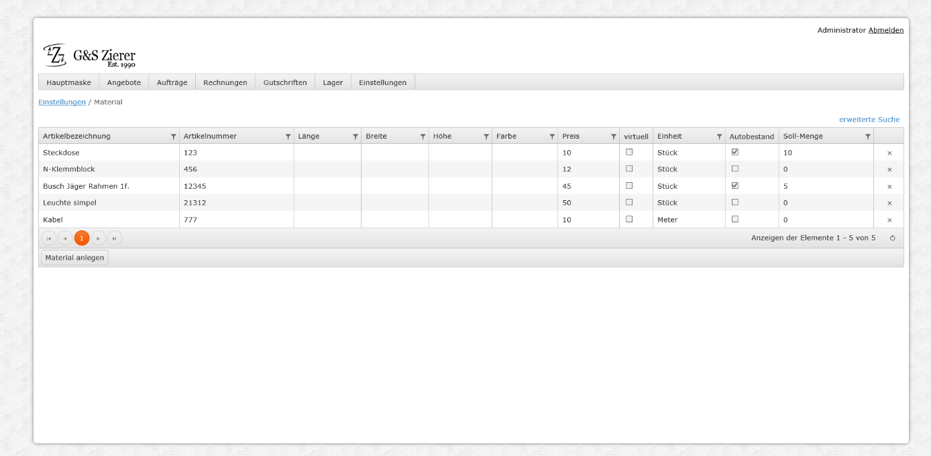

## **Auto Maske** enthält folgende Funktionalitäten:

1. Anlage eines neuen Autos mit folgenden Kriterien:

* Kennzeichen (Pflichtfeld, Text, max 20 Symbole)
* Bemerkung (kein Pflichtfeld, Text, max 128 Symbole)
* Letzte HU (kein Pflichtfeld, Datum)

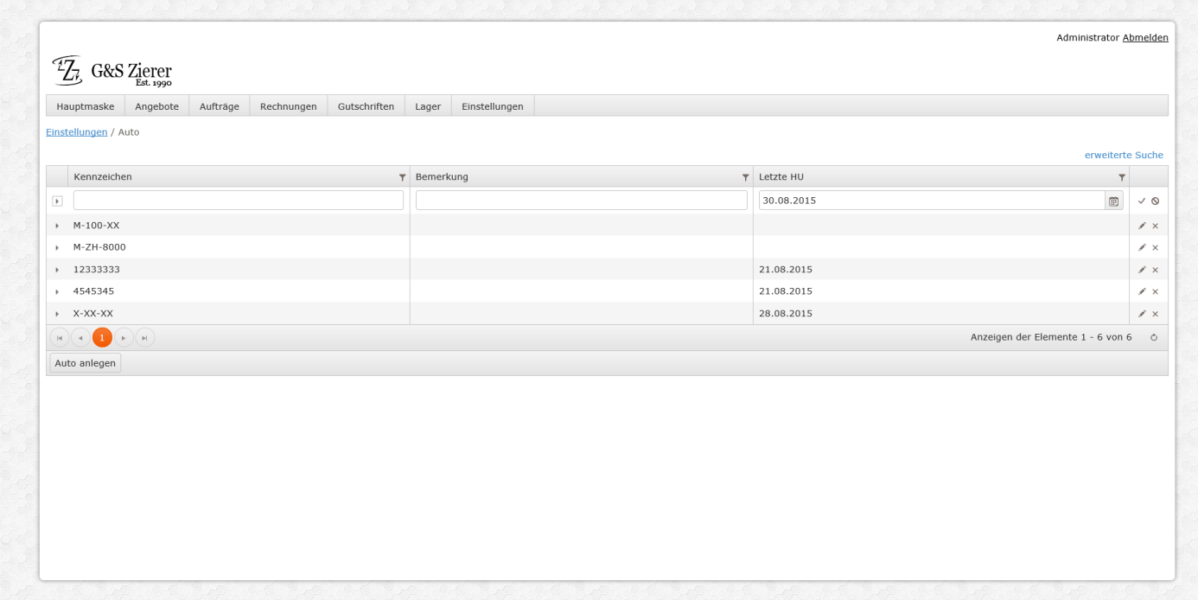

1. Bearbeitung des vorhandenen Autos
2. Löschen des ausgewählten Autos. Bei der Auswahl wird eine Bestätigung der Aktion dem Anwender angezeigt. Nach der Bestätigung wird das Auto logisch (nicht physikalisch) gelöscht. Alle abhängigen Entitäten bleiben ohne Änderungen. Überprüfung auf vorhandene Abhängigkeiten wird nicht durchgeführt. Zurücksetzung ist nur in der DB möglich.
3. Zuordnung eines Materials zu einem Auto. Auto kann beliebige Anzahl von Materialien enthalten. Die Liste wird in einem untergeordnetem Grid angezeigt. Man kann die Materialien hinzufügen, editieren (Menge ändern), löschen.

Bei der Zuodnung eines Materials (hinzufügen/Menge ändern/löschen) wird die Menge dieses Materials aus dem Lager entsprechend ausgebucht(eingebucht).

Bei der Anlage eines Autos werden automatisch Materialien mit dem Flag „Autobestand“ zugeordnet. Soll-Menge wird aus dem Material übernommen. Ist-Menge wird auf 0 gesetzt.

1. Zuordnung eines Werkzeugs zu einem Auto. Bei der Anlage eines Autos werden automatisch Werkzeuge mit dem Flag „Autobestand“ zugeordnet. Ist-Menge wird auf 0 gesetzt.

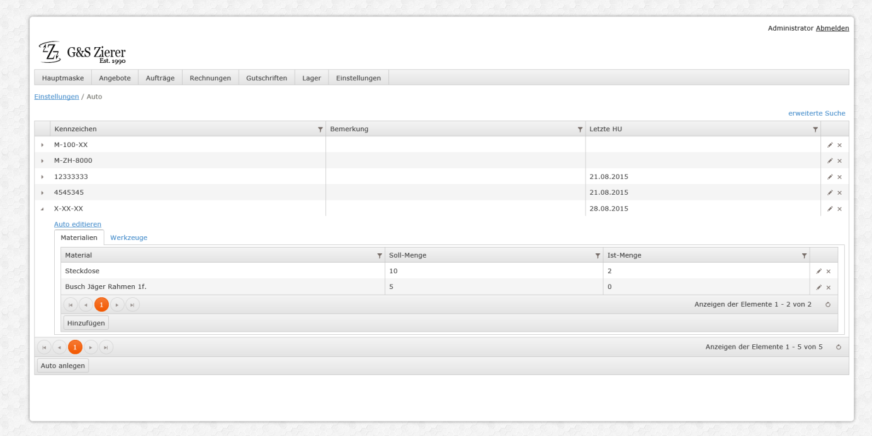

## **Leistung Maske** enthält folgende Funktionalitäten:

1. Anlage einer neuen Leistung mit folgenden Kriterien:

* Leistungsname (Pflichtfeld, Text, max 250 Symbole)
* Nummer (Pflichtfeld, Text, max 20 Symbole)
* Leistungsart (kein Pflichtfeld, Element aus der Liste mit vorhandenen Leistungsarten, wie z.B. „Installation“)
* Preis (Pflichtfeld, numerisch, 2 nachkommastellen)
* Bemerkung (kein Pflichtfeld, Text, max 128 Symbole)
* Erlös-Konto (Pflichtfeld, numerisch)
* Einheit (Pflichtfeld, Element aus der Liste mit vorhandenen Einheiten, wie z.B. Stück/Stunde)
* Materialien: Liste mit benötigten Materialien. Bei der Neuanlage wird die Standard Ausstattung aus der Ausführung übernommen. Diese kann danach angepasst werden.

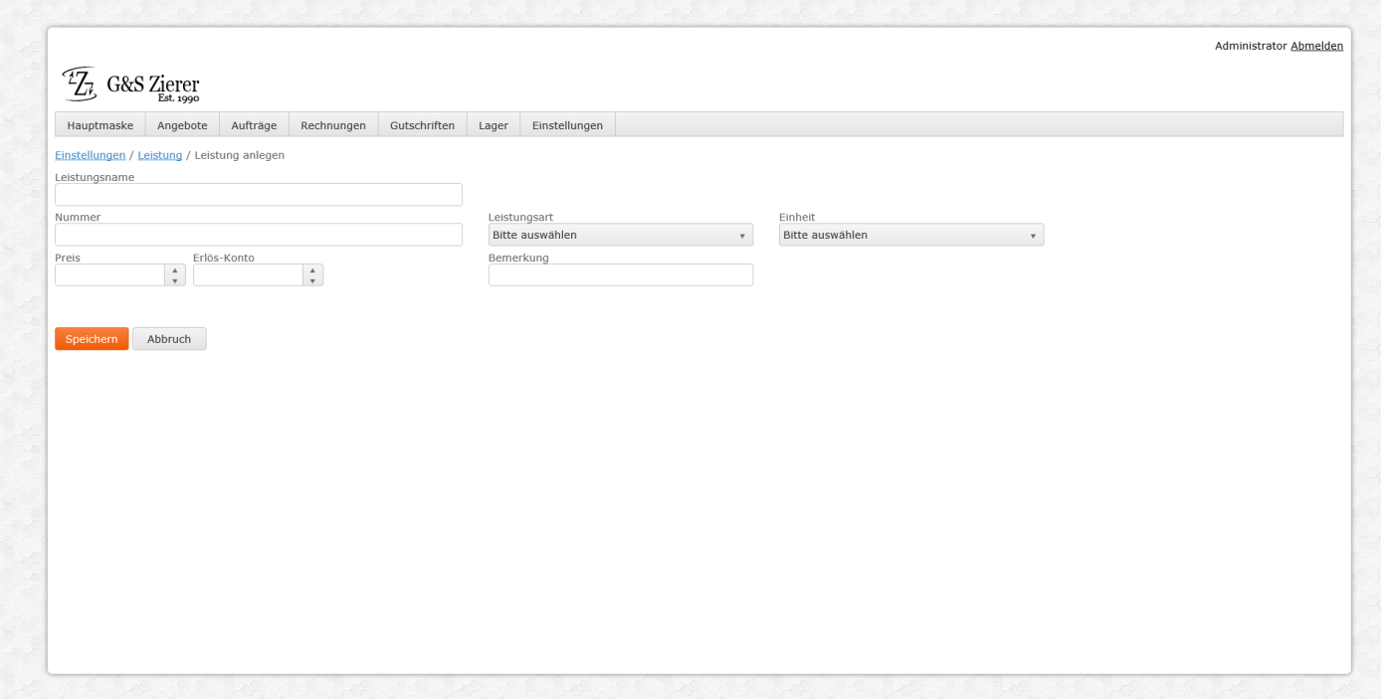

1. Bearbeitung der vorhandenen Leistungen
2. Löschen der ausgewählten Leistung. Bei der Auswahl wird eine Bestätigung der Aktion dem Anwender angezeigt. Nach der Bestätigung wird die Leistung logisch (nicht physikalisch) gelöscht. Alle abhängigen Entitäten bleiben ohne Änderungen. Überprüfung auf vorhandene Abhängigkeiten wird nicht durchgeführt. Zurücksetzung ist nur in der DB möglich.
3. Zuordnung Materialien: Leistung kann beliebige Anzahl von Materialien enthalten. Die Liste wird in einem untergeordnetem Grid angezeigt. Man kann die Materialien hinzufügen, editieren (Menge ändern), löschen

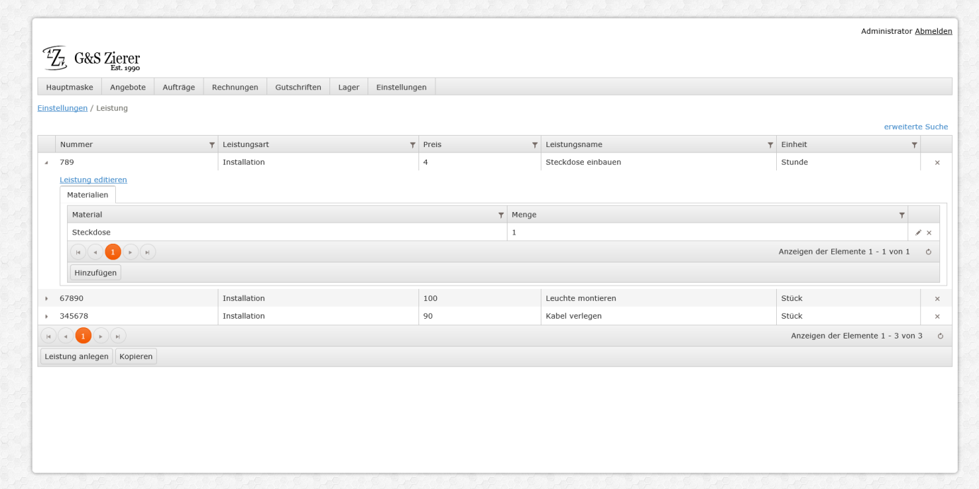

## **Kunde Maske** enthält folgende Funktionalitäten:

1. Anlage eines neuen Kunden mit folgenden Kriterien:

* Nummer (Pflichtfeld, Text, max 20 Symbole)
* Name (Pflichtfeld, Text, max 128 Symbole)
* Straße (Pflichtfeld, Text, max 128 Symbole)
* PLZ (Pflichtfeld, Text, max 10 Symbole)
* Ort (Pflichtfeld, Text, max 128 Symbole)
* Land (kein Pflichtfeld, Text, max 2 Symbole)
* Telefon (kein Pflichtfeld, Text, max 20 Symbole)
* Mobil (kein Pflichtfeld, Text, max 20 Symbole)
* Fax (kein Pflichtfeld, Text, max 20 Symbole)
* Email (kein Pflichtfeld, Text, max 50 Symbole)
* Bemerkung (kein Pflichtfeld, Text, max 128 Symbole)
* IBAN (kein Pflichtfeld, Text, max 30 Symbole)
* BIC (kein Pflichtfeld, Text, max 20 Symbole)
* Kreditinstitut (kein Pflichtfeld, Text, max 128 Symbole)
* Kontonummer (kein Pflichtfeld, Text, max 128 Symbole)
* BLZ (kein Pflichtfeld, Text, max 128 Symbole)
* Rechnung mit MwSt. (Ja/Nein, vorbelegt mit „Ja“)
* Automat. Rechnung (Ja/Nein, vorbelegt mit „Ja“)
* Automat. Abbuchung (Ja/Nein, vorbelegt mit „Nein“)
* Automat. Rabatt in % (kein Pflichtfeld, numerisch, 1 nachkommastelle)
* Ust-Id (Pflichfeld im Fall, wenn Rechnung ohne MwSt., sonst kein Pflichtfeld, Text, max 20 Symbole)
* Ansprechpartner Liste.

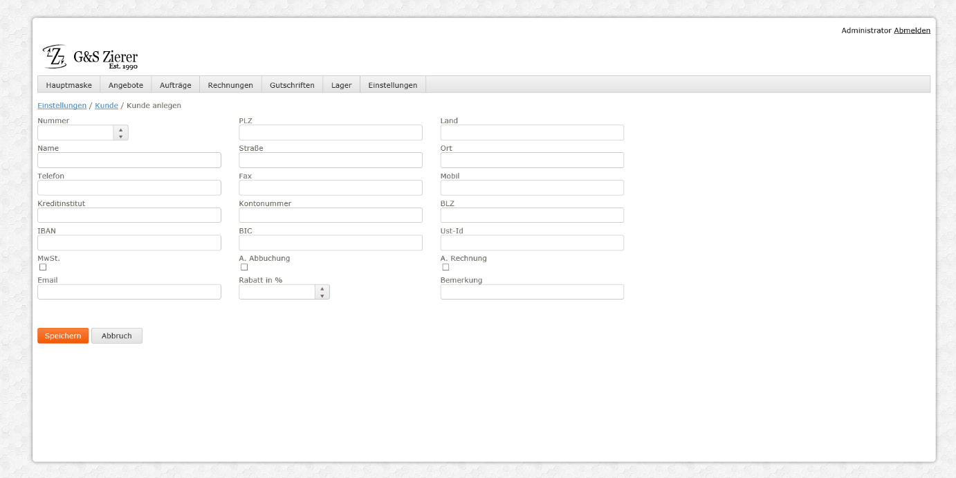

1. Bearbeitung der vorhandenen Kunden
2. Löschen der ausgewählten Kunden. Bei der Auswahl wird eine Bestätigung der Aktion dem Anwender angezeigt. Nach der Bestätigung wird der Kunde logisch (nicht physikalisch) gelöscht. Alle abhängigen Entitäten bleiben ohne Änderungen. Überprüfung auf vorhandene Abhängigkeiten wird nicht durchgeführt. Zurücksetzung ist nur in der DB möglich.
3. Zuordnung von Ansprechpartnern: ein Kunde kann beliebige Anzahl von Ansprechpartnern enthalten. Die Liste wird in einem untergeordneten Grid angezeigt. Man kann die Ansprechpartner hinzufügen, editieren, löschen. Ein Ansprechpartner hat folgende Parameter:

* Name (Pflichtfeld, Text, max 128 Symbole)
* Vorname (kein Pflichtfeld, Text, max 128 Symbole)
* Telefon (kein Pflichtfeld, Text, max 20 Symbole)
* Mobil (kein Pflichtfeld, Text, max 20 Symbole)
* Fax (kein Pflichtfeld, Text, max 20 Symbole)
* Email (kein Pflichtfeld, Text, max 50 Symbole)

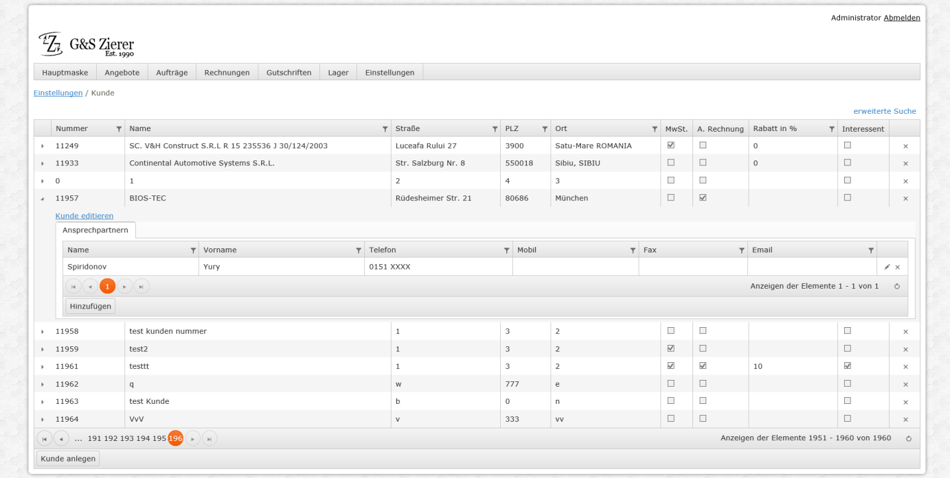

## **Dienststelle Maske** enthält folgende Funktionalitäten:

1. Anlage einer Dienststelle mit folgenden Kriterien:

* Name (Pflichtfeld, Text, max 128 Symbole)
* Bemerkung (kein Pflichtfeld, Text, max 128 Symbole)

1. Bearbeitung der vorhandenen Dienststellen
2. Löschen der ausgewählten Dienstelle. Bei der Auswahl wird eine Bestätigung der Aktion dem Anwender angezeigt. Nach der Bestätigung wird die Dienststelle logisch (nicht physikalisch) gelöscht. Alle abhängigen Entitäten bleiben ohne Änderungen. Überprüfung auf vorhandene Abhängigkeiten wird nicht durchgeführt. Zurücksetzung ist nur in der DB möglich.

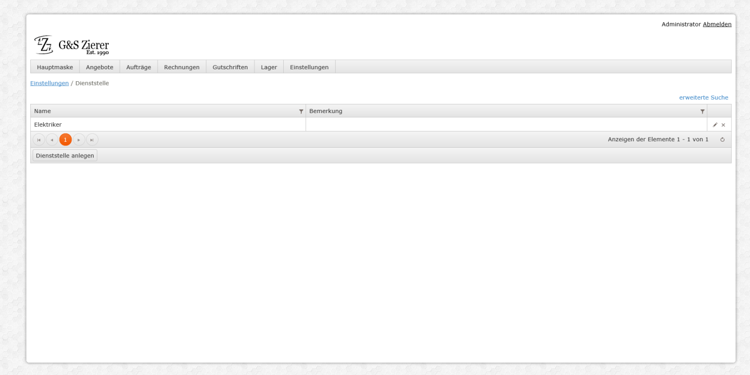

## **Umsatzsteuer Maske** enthält folgende Funktionalitäten:

1. Anlage des Umsatzsteuerwertes für einen bestimmten Zeitraum in der Zukunft.
2. Bearbeitung der vorhandenen Umsatzsteuerwerten
3. Löschen des ausgewählten Umsatzsteuerwertes. Bei der Auswahl wird eine Bestätigung der Aktion dem Anwender angezeigt. Nach der Bestätigung wird Umsatzsteuerwert logisch (nicht physikalisch) gelöscht. Alle abhängigen Entitäten bleiben ohne Änderungen. Überprüfung auf vorhandene Abhängigkeiten wird nicht durchgeführt. Zurücksetzung ist nur in der DB möglich.

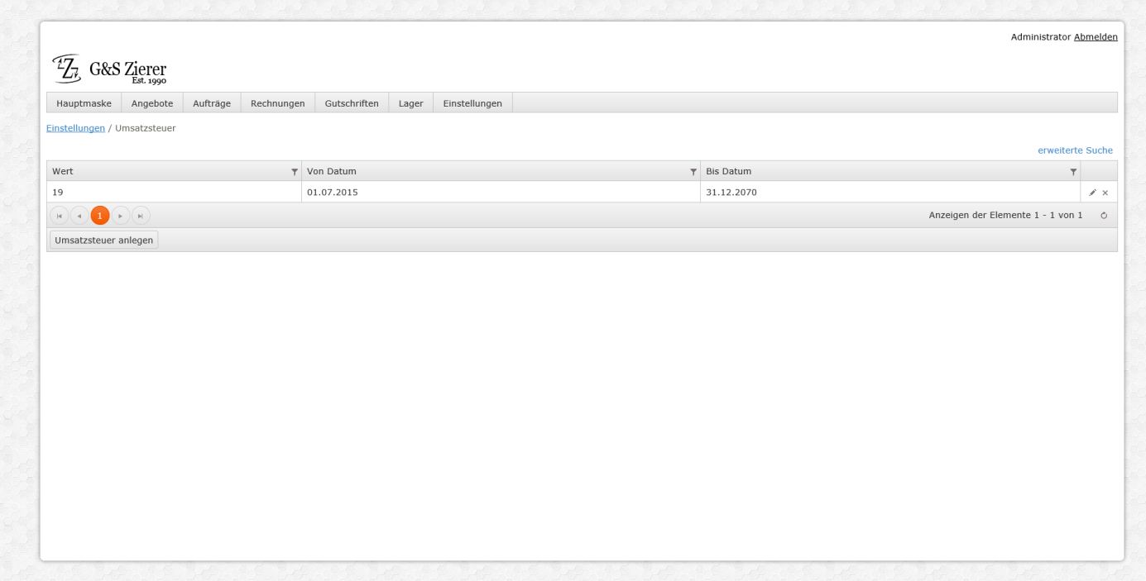

## **Leistungsart Maske** enthält folgende Funktionalitäten:

1. Anlage Leistungsart mit folgenden Kriterien:

* Name (Pflichtfeld, Text, max 128 Symbole)
* Bemerkung (kein Pflichtfeld, Text, max 256 Symbole)

1. Bearbeitung der vorhandenen Leistungsarten
2. Löschen der ausgewählten Leistungsart. Bei der Auswahl wird eine Bestätigung der Aktion dem Anwender angezeigt. Nach der Bestätigung wird Leistungsart logisch (nicht physikalisch) gelöscht. Alle abhängigen Entitäten bleiben ohne Änderungen. Überprüfung auf vorhandene Abhängigkeiten wird nicht durchgeführt. Zurücksetzung ist nur in der DB möglich.

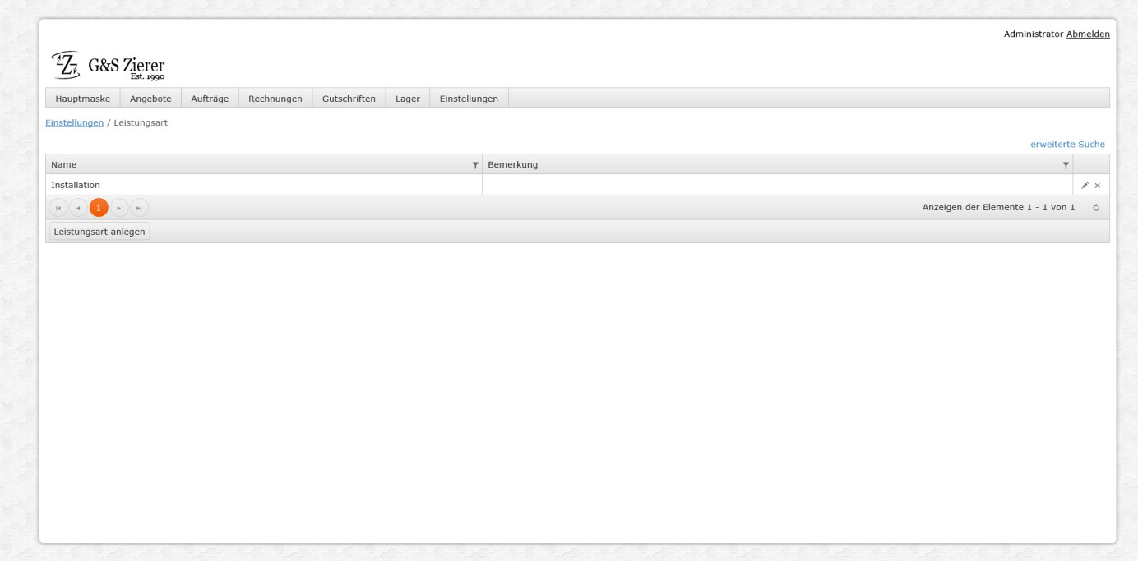

## **Mitarbeiter Maske** enthält folgende Funktionalitäten:

1. Anlage Mitarbeiter mit folgenden Kriterien:

* Nummer (Pflichtfeld, numerisch)
* Dienststelle (Pflichtfeld, Element aus der Liste mit vorhandenen Dienststellen, wie z.B. „Elektriker“)
* Auto (Pflichtfeld, Element aus der Liste mit vorhandenen Autos)
* Name (Pflichtfeld, Text, max 128 Symbole)
* Vorname (kein Pflichtfeld, Text, max 128 Symbole)
* Straße (kein Pflichtfeld, Text, max 128 Symbole)
* Ort (kein Pflichtfeld, Text, max 128 Symbole)
* PLZ (kein Pflichtfeld, Text, max 10 Symbole)
* Bemerkung (kein Pflichtfeld, Text, max 128 Symbole)
* Land (kein Pflichtfeld, Text, max 50 Symbole)
* Fax (kein Pflichtfeld, Text, max 20 Symbole)
* Telefon (kein Pflichtfeld, Text, max 20 Symbole)
* Mobil (kein Pflichtfeld, Text, max 20 Symbole)
* Email (kein Pflichtfeld, Text, max 50 Symbole)

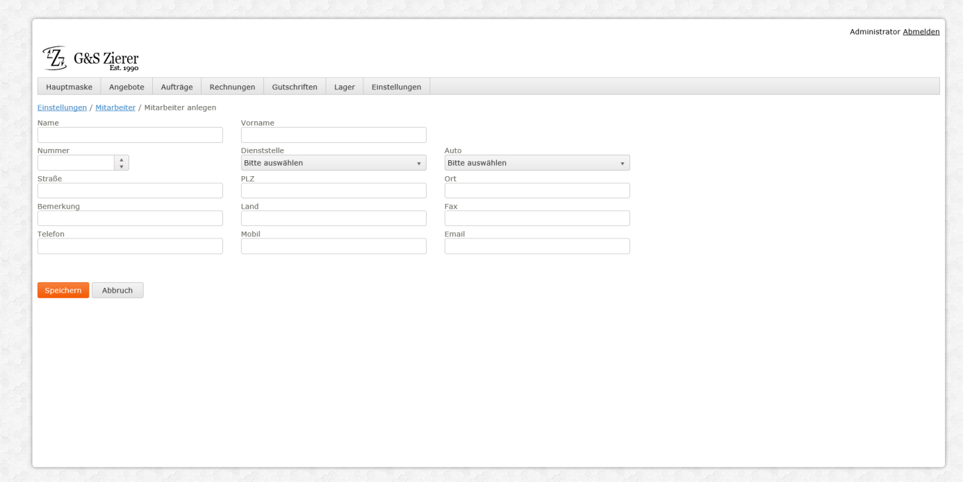

1. Bearbeitung der vorhandenen Mitarbeiter
2. Löschen des ausgewählten Mitarbeiters. Bei der Auswahl wird eine Bestätigung der Aktion dem Anwender angezeigt. Nach der Bestätigung wird dercMitarbeiter logisch (nicht physikalisch) gelöscht. Alle abhängigen Entitäten bleiben ohne Änderungen. Überprüfung auf vorhandene Abhängigkeiten wird nicht durchgeführt. Zurücksetzung ist nur in der DB möglich.

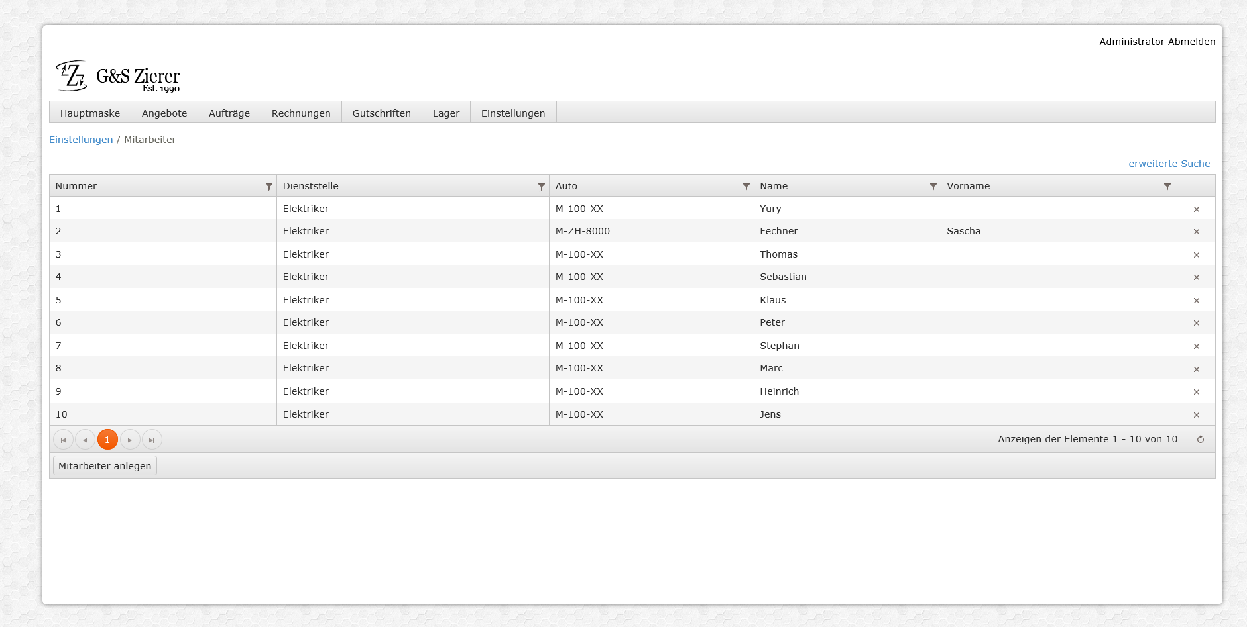

## **Werkzeug Maske** enthält folgende Funktionalitäten:

1. Anlage Werkzeug mit folgenden Kriterien:

* Nummer (Pflichtfeld, Text, max 20 Symbole)
* Bezeichung von (Pflichtfeld, Text, max 250 Symbole)
* Kaufpreis (Pflichtfeld, numerisch, 2 nachkommastellen)
* Bemerkung (kein Pflichtfeld, Text, max 128 Symbole)
* Erlös-Konto (Pflichtfeld, numerisch)
* Autobestand (Pflichtfeld, Ja/Nein). Im Fall „Ja“ wird dieses Werkzeug bei der Autoanlage automatisch mit der Menge „0“ angelegt. Vorbelegt mit Nein.

1. Bearbeitung von vorhandenen Werkzeugen
2. Löschen des ausgewählten Werkzeuges. Bei der Auswahl wird eine Bestätigung der Aktion dem Anwender angezeigt. Nach der Bestätigung wird Werkzeug logisch (nicht physikalisch) gelöscht. Alle abhängigen Entitäten bleiben ohne Änderungen. Überprüfung auf vorhandene Abhängigkeiten wird nicht durchgeführt. Zurücksetzung ist nur in der DB möglich.

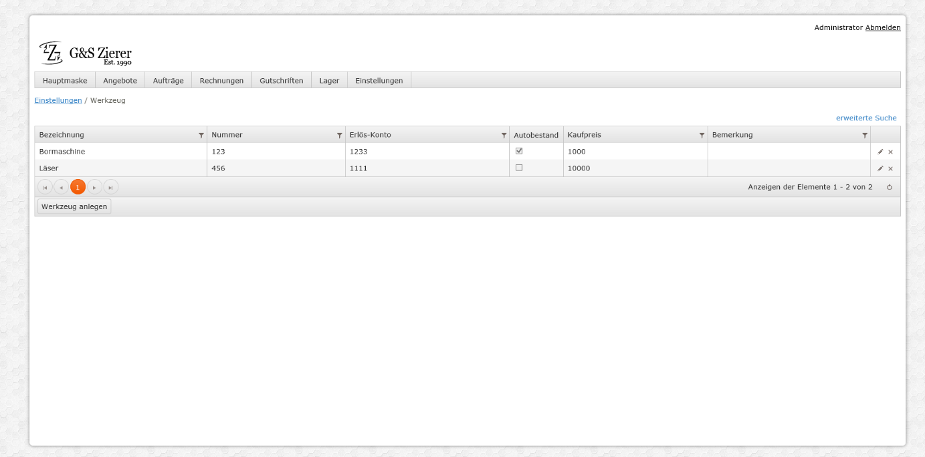

## **Lager Maske** enthält folgende Funktionalitäten:

1. Anlage Lager-Material mit folgenden Kriterien:

* Material (Pflichtfeld, Element aus der Liste mit vorhanden Materialien). Suche wird in einem Popup mit Suchkriterien durchgeführt.
* Soll-Menge (Pflichtfeld, numerisch)
* Ist-Menge (Pflichtfeld, numerisch)

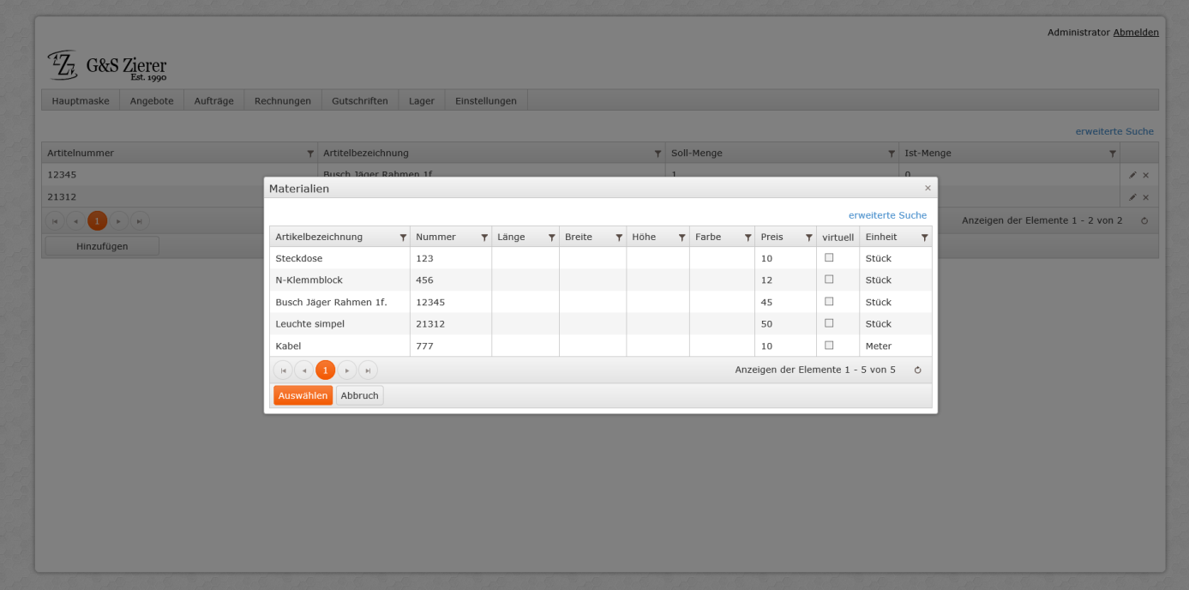

1. Bearbeitung der vorhandenen Lager-Materialien
2. Löschen des ausgewählten Lager-Materials. Bei der Auswahl wird eine Bestätigung der Aktion dem Anwender angezeigt. Nach der Bestätigung wird Lager-Material logisch (nicht physikalisch) gelöscht. Zurücksetzung ist nur in der DB möglich.

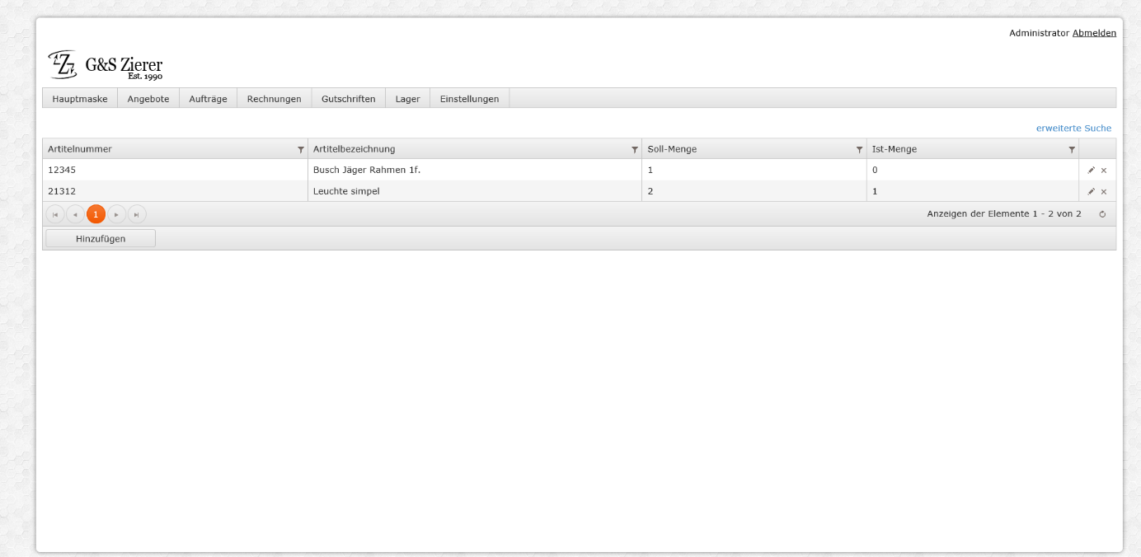

## Anmelde Maske

Diese Maske wird jedesmal angezeigt, wenn die Anwendung gestartet wird.

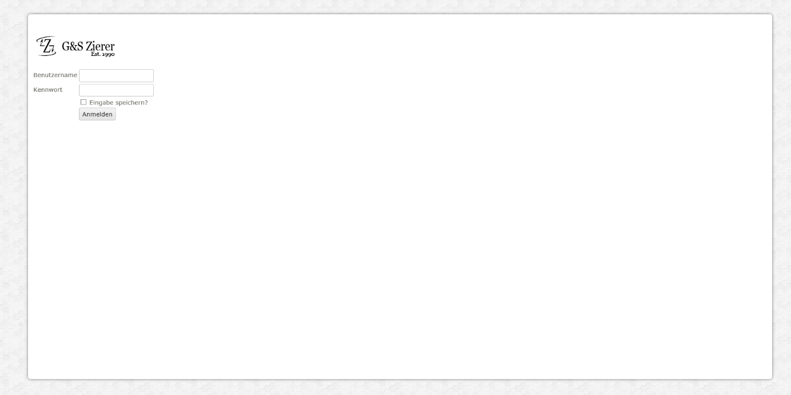

Die Anmeldedaten werden in der DB verschlüsselt gespeichert. Kennungen für den Zugang zu dem System werden von dem Auftragnehmer in der DB hinterlegt und dem Auftraggeber veröffentlicht.

## Haupt Maske

Die Maske zeigt vorhandene Termine. Bei dem Klick auf den Termin wird die Maske „Auftragsdetails“ geöffnet (s. „Auftrag“).

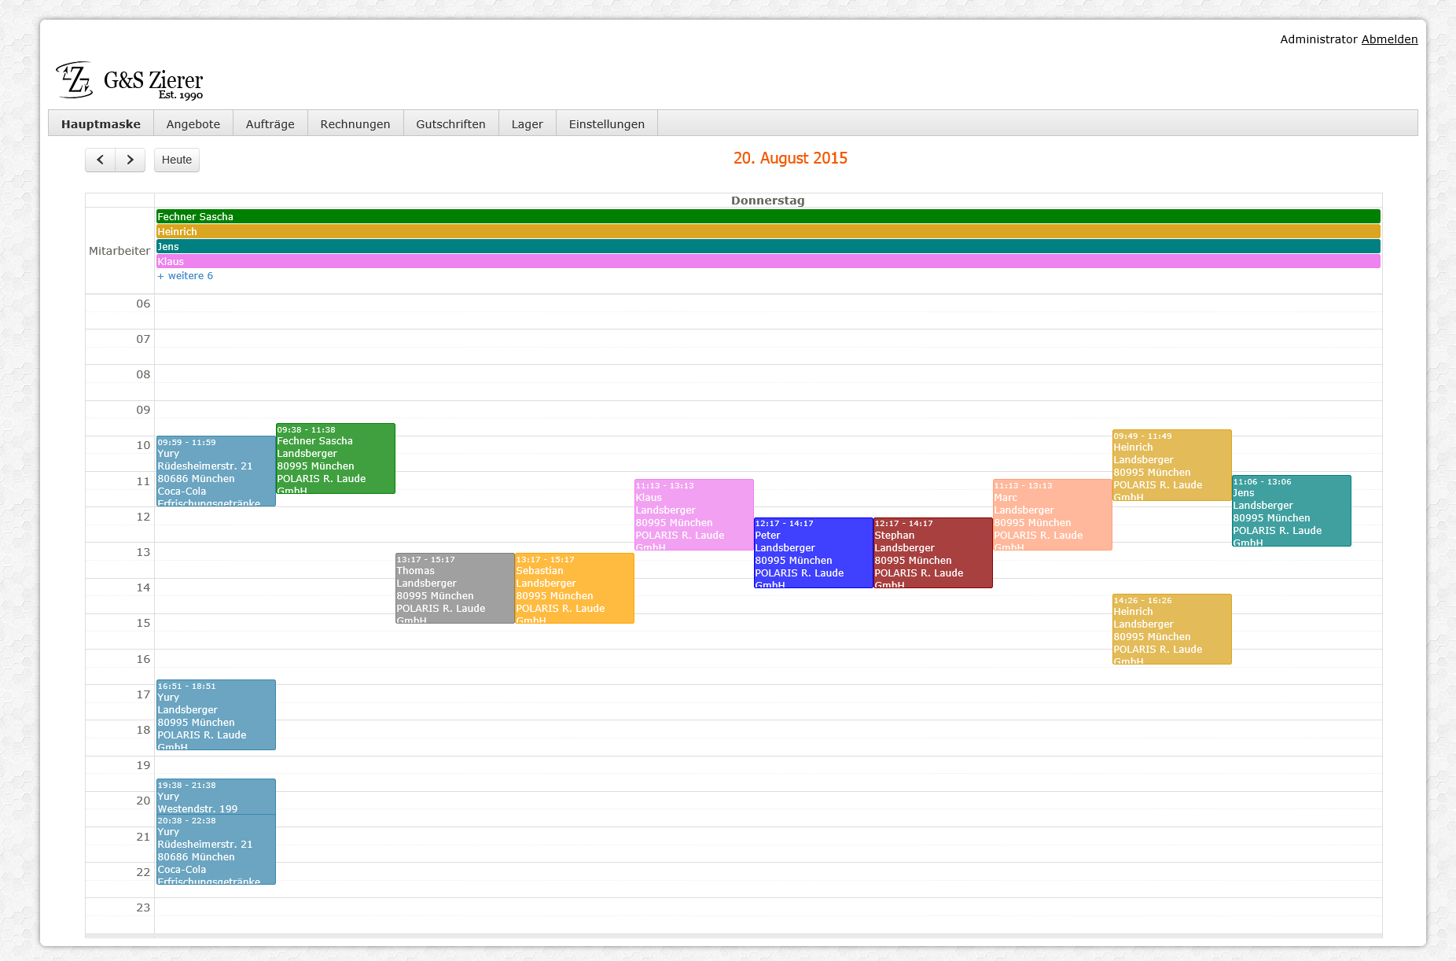

## Auftrag/Angebot Anlage

Die Maske für Anlage eines neuen Auftrags enthält folgende Parameter:

* Kunde (Pflichtfeld, Auswahl einen vorhandenen oder Neuanlage)
* Straße (Pflichtfeld, Text, max 128 Symbole)
* PLZ (Pflichtfeld, Text, max 10 Symbole)
* Ort (Pflichtfeld, Text, max 128 Symbole)
* Bemerkung (kein Pflichtfeld, Text, max 128 Symbole)
* Auftrag-Nummer (Pflichtfeld, Text, max 50 Symbole) – vom System generiert
* Rabatt in % (kein Pflichtfeld, numerisch, 1 nachkommastelle)
* Automat. Rechnung (Ja/Nein, vorbelegt mit „Nein“)
* Liste mit Leistungen
* Liste mit Materialien
* Liste mit Terminen

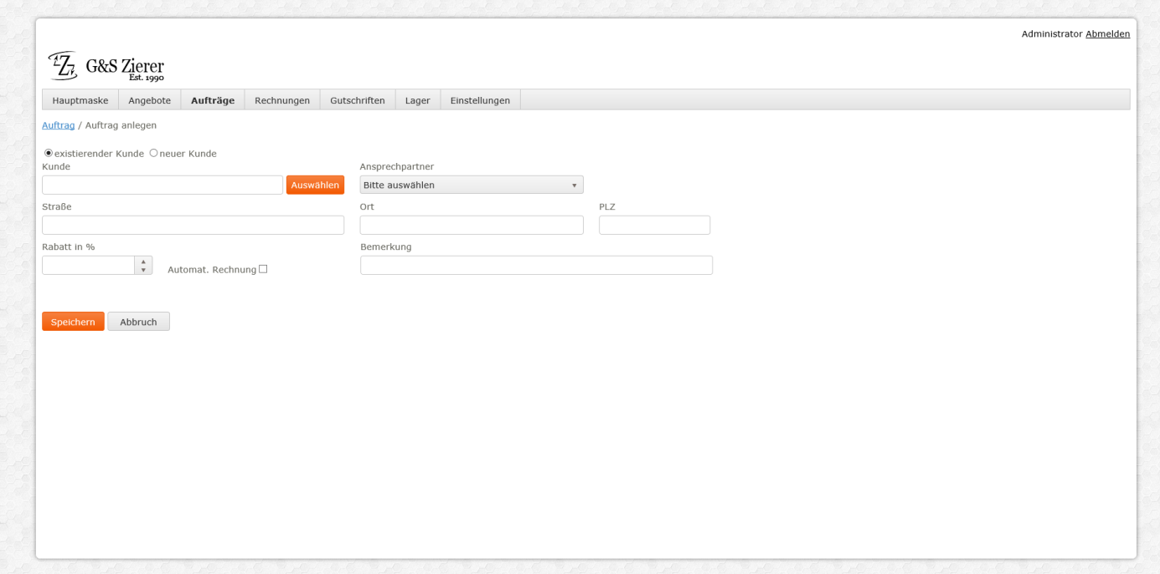

Die Maske für einen neuen Kunden: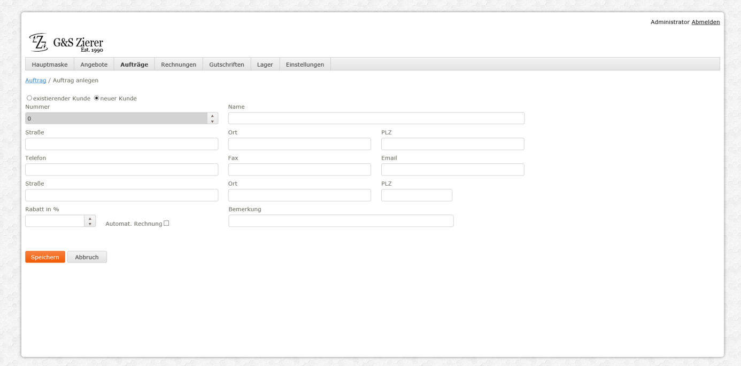

Die Auswahl einer Leistung findet in einem Popup statt:

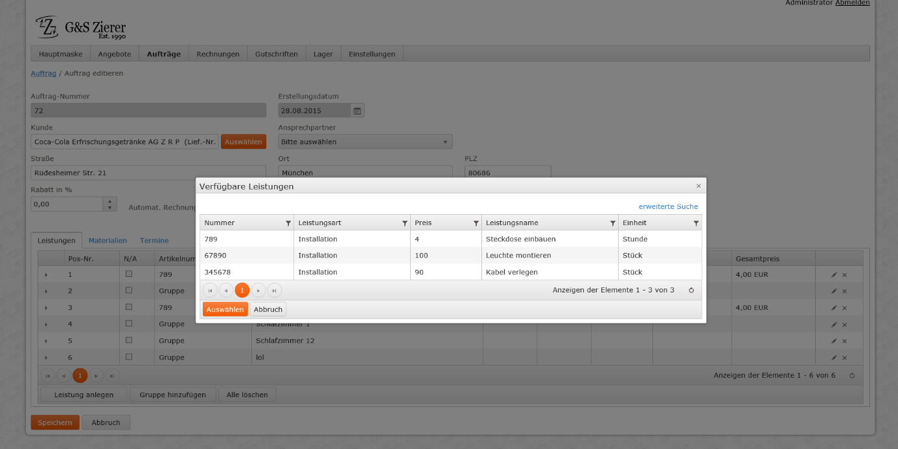

Es gibt eine Möglichkeit, nach einer bestimmten Leistung zu suchen: Nummer oder Leistungsname. Suche erfolgt nach „enthält“.

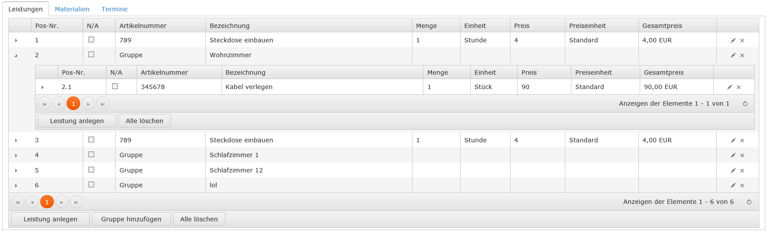

In jeder Position kann man folgende Parameter eingeben/ändern:

* Bezeichnung (Pflichtfeld, Text, max 250 Symbole)
* Menge (Pflichtfeld, nummerisch)
* Einheit (Pflichtfeld, Element aus der Liste „Stück/Stunde“)
* Preis (Pflichtfeld, nummerisch, 2 nachkommastellen)
* Preiseinheit (Pflichtfeld, Element aus der Liste „Standard/Pauschal“. In dem „Standard“ Fall wird der Gesamtpreis folgend berechnet „Menge“ * „Preis“. In dem Fall „Pauschal“ wird der Gesamtpreis mit dem Wert aus der Spalte „Preis“ hinterlegt.
* N/A – Normal/Alternativ (Pflichtfeld, „Ja/Nein“, vorbelegt mit „Nein“). Bei der Rechnungerstellung werden die Positionen mit dem Kennzeichen „Normal“ mitberechnet.

Es ist möglich, Leistungsgruppen zu erstellen: man kann in eine Gruppe beliebige Anzahl von Leistungen hinzufügen. Name der Leistungsgruppe kann man ändern. Es gibt Möglichkeit, alle Leistungen in der ausgewählten Gruppe zu löschen.

Die Auswahl eines Materials findet in einem Popup statt: 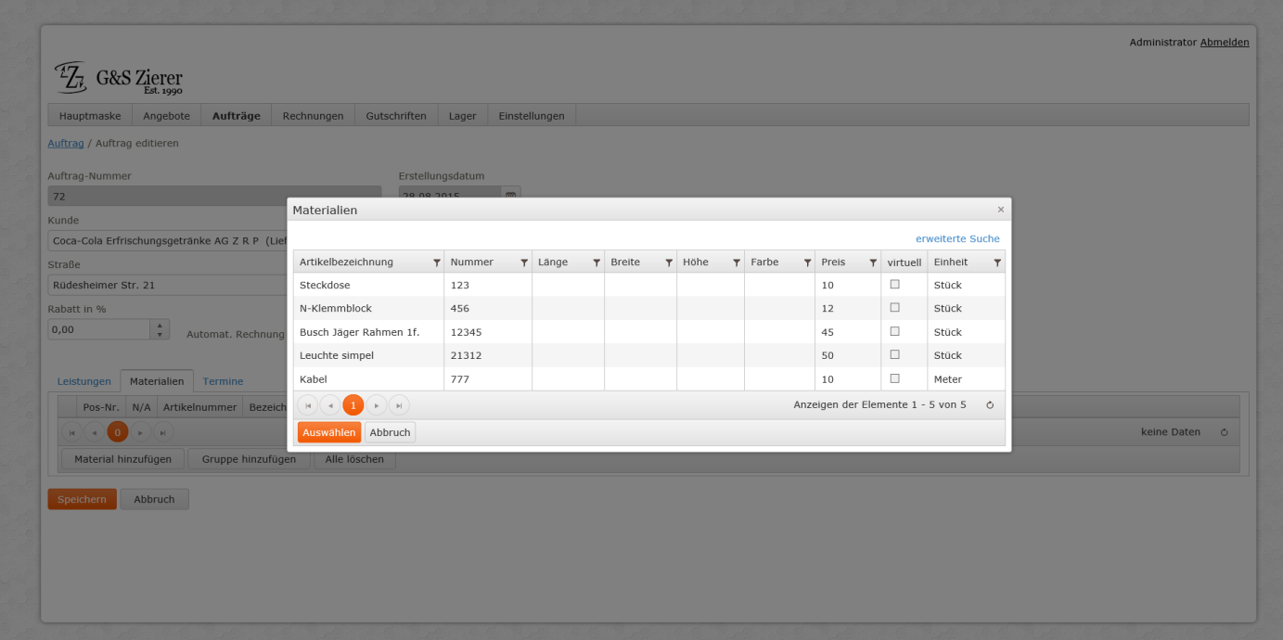

Es gibt eine Möglichkeit, nach einem bestimmten Material zu suchen: Artikelnummer oder Artikelbezeichnung. Suche erfolgt nach „enthält“.

Es ist möglich, Materialiengruppen zu erstellen: man kann in eine Gruppe beliebige Anzahl von Materialien hinzufügen. Name der Gruppe kann man ändern. Es gibt Möglichkeit, alle Materialien in der ausgewählten Gruppe zu löschen.

Man kann Termine erstellen: es werden ein Termindatum, geplannte Dauer des Termins, Mitarbeiter, Auto und Bemerkung (optional) eingegeben. Dabei findet eine Prüfung auf Verfügbarkeit des Mitarbeiters statt.

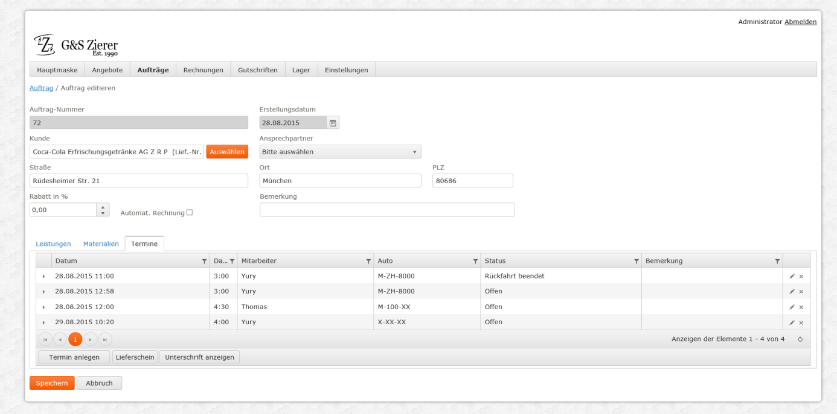

Jedem Termin müssen Leistungen zugeordnet werden, die noch nicht erledigt sind:

Auswahl der offenen Leistungen findet in einem Popup statt.

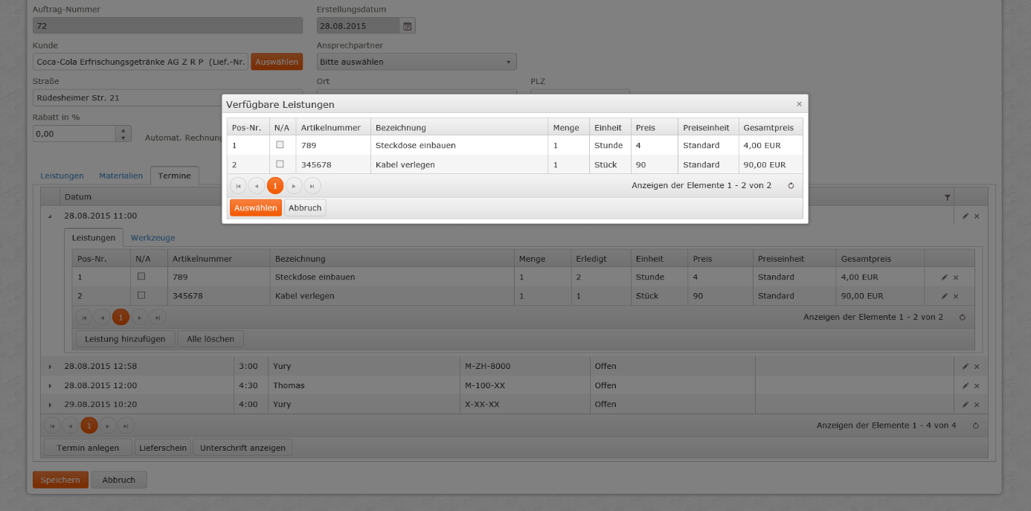

Es gibt Möglichkeit, spezielle Werkzeuge dem Termin zu zuordnen: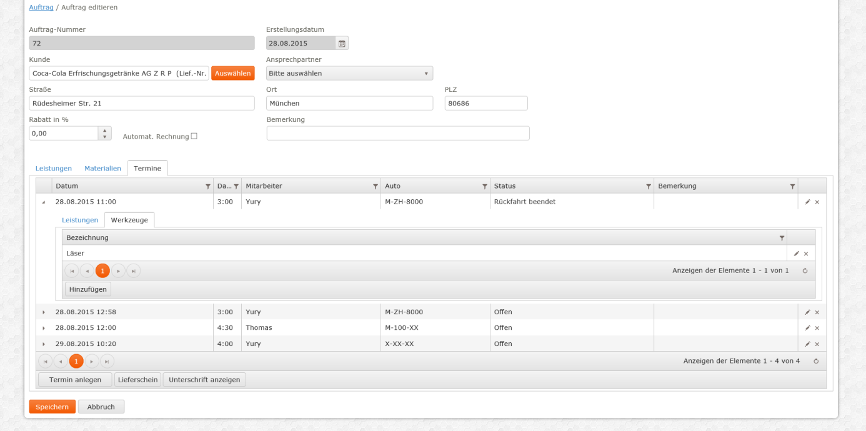

Man kann einen Lieferschein für den ausgewählten Termin jederzeit erstellen. Lieferschein wird als Pdf-Dokument generiert.

Vor der Termindurchführung werden Mengen mit 0 ersetzt. Nachdem der Termin abgeschlossen ist, wird der Lieferschein im System gespeichert und ist danach nicht editierbar. Wurde der Lieferschein auf dem Mobile-Client unterschrieben (s. „Mobile-Client Unterschrift“), wird diese Unterschrift in dem Dokument dargestellt.

Man kann die Unterschrift einzeln anschauen.

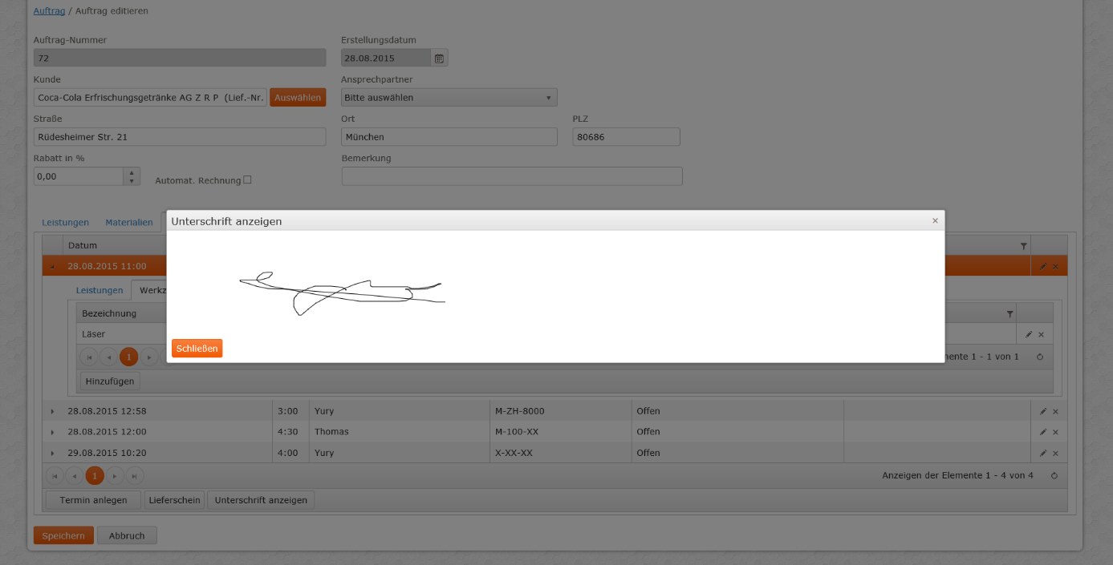

## Angebote

Die Maske mit Angeboten enthält folgende Funktionalitäten:

* Suche/Anzeige von vorhandenen Angeboten
* Neuanlage eines Angebotes
* Löschen eines Angebotes
* ein vorhandenes Angebot in einen Auftrag verwandeln
* Angebot drucken
* Kopieren (Leistungen/Materialien werden ohne erledigte/benutzte Mengen übernommen, Termine werden ignoriert)

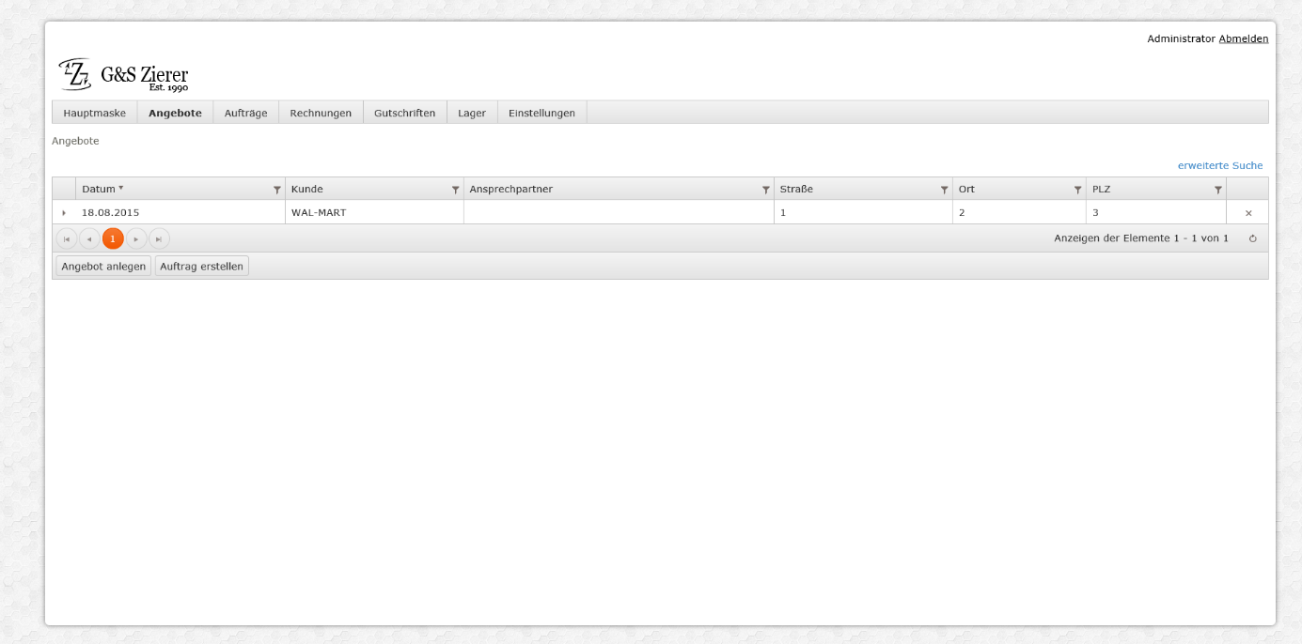

## Aufträge

Die Maske mit Aufträgen enthält folgende Funktionalitäten:

* Suche/Anzeige von vorhandenen Aufträgen
* Neuanlage eines Auftrages
* Storno eines Auftrages
* neue Rechnung manuell erstellen
* Kopieren (Leistungen/Materialien werden ohne erledigte/benutzte Mengen übernommen, Termine werden ignoriert)
* Auftrag abschließen
* Auftrag drucken

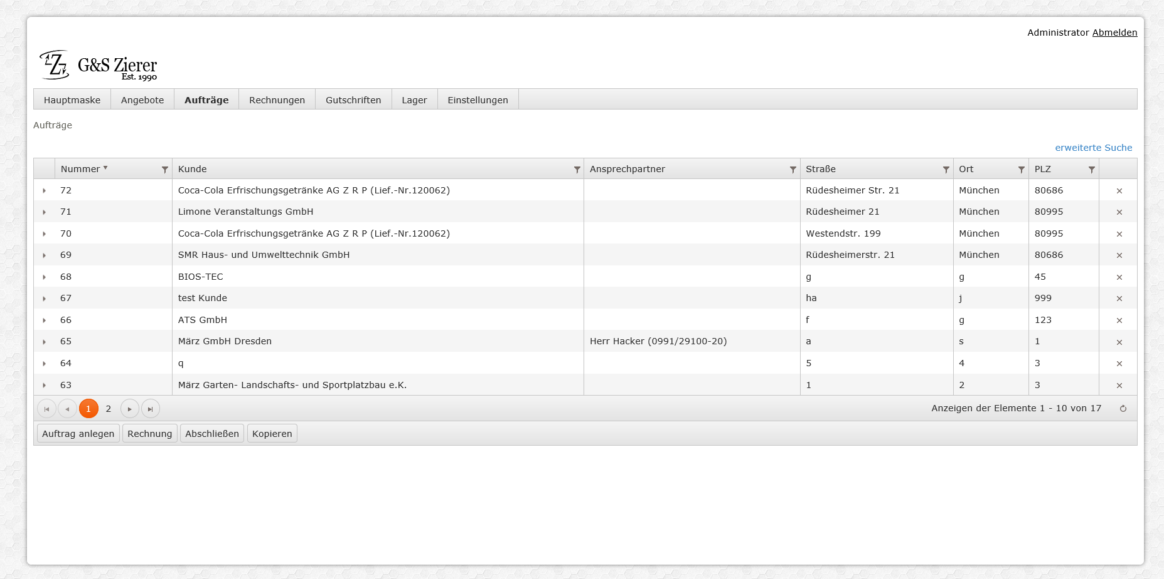

## Rechnungen

Die Maske mit Rechnungen enthält folgende Funktionalitäten:

* Suche/Anzeige von vorhandenen Rechnungen
* Bezahlung einer Rechnung
* Mahnungen für mehrere Rechnungen erstellen
* Es ist möglich die Rechnungsdaten, die noch nicht an die Datev übertragen wurden für einen ausgewählten Zeitraum (Rechnungsdatum bis) manuell zu übertragen.
* Automatische Rechnungen manuell erstellen (für aktuellen Monat)

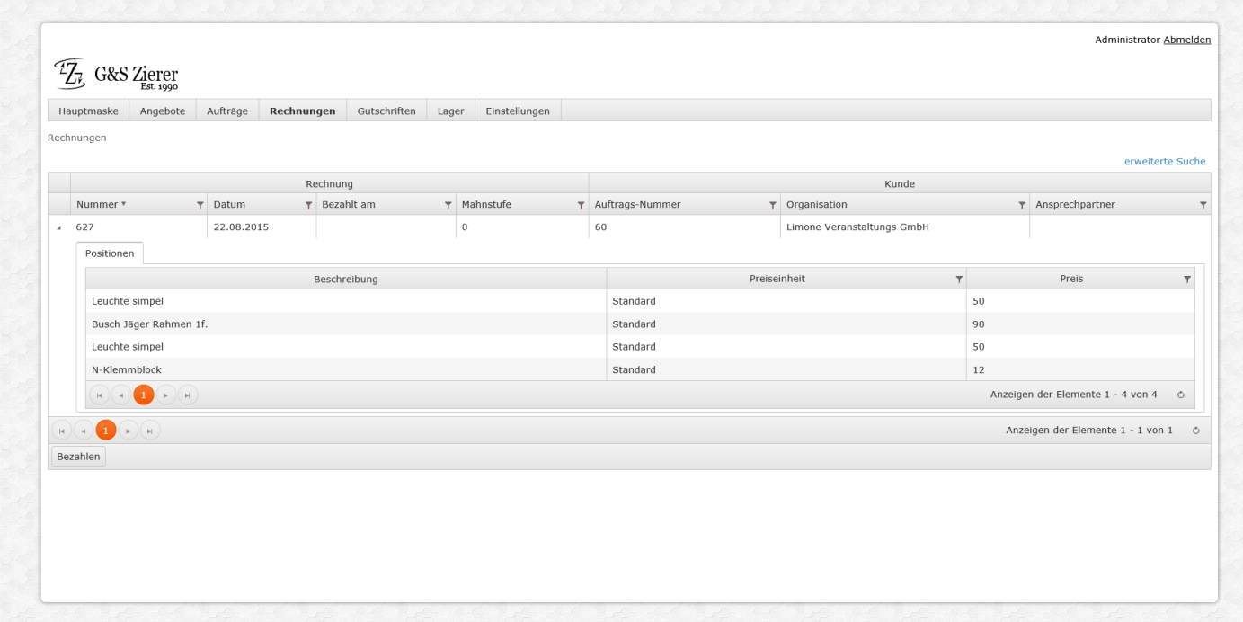

Rechnung-Inhalte:

* Zeile: Kunden-Name
* Zeile: Kundenanschrift (Straße)
* Zeile: Kundenanschrift (PLZ Ort)
* Zeile: „Rechnung“
* Zeile: Beleg-Nummer
* Zeile: Datum der Erstellung des Beleges
* Zeile: Kunden-Nummer
* Zeile: Auftrag-Nummer
* Zeile: (optional – wenn die Daten vorhanden sind) Ihre Ust-Id-No.: Ust-Id Kunden
* Zeile: Objektaschrift: Straße
* Zeile: Objektaschrift: PLZ Ort
* Zeile: Leistungen: Leistungsname („Nr.“ Leistungsnummer) „EUR“ Summe
* Zeile: Material: pro Material eine Zeile im folgenden Format: Menge Artikelbezeichnung „EUR“ Preis
* Zeile: (optional – wenn Rabatt eingegeben ist): „Abzüglich“ Rabattwert „% Rabatt EUR“ Summe des Rabattes mit Minus Zeichen.
* Zeile: (optional – wenn Rabatt eingetragen ist): Nettogesamtsumme – Rabattsumme
* Zeile: (optional – wenn die Rechnung mit MwSt.) „Zuzüglich“ MwSt.-Wert für aktuellen Zeitraum „% MwSt. EUR“ Summe MwSt.
* Zeile: (optional – wenn die Rechnung mit MwSt.) „Zu zahlender Betrag EUR“: Gesamtsumme Netto – Rabatt + Summe MwSt.
* Zeile: Im Fall von vorhandenen IBAN und BIC: „Ausgleich der Rechnung erfolgt am“ Rechnungsdatum + 10 Tage „mit Lastschrift von der uns angegebenen Bankverbindung:“ IBAN BIC. „Mandatreferenz siehe Kunden-Nummer“. Falls IBAN und BIC nicht vorhanden sind: „Zahlung: innerhalb 10 Tagen ab Rechnungsdatum rein netto. Bei Überweisung bitte Beleg-Nummer und Kunden-Nummer angeben“ und „Zahlung: 75% der Gesamtsumme bis“ Datum (wird vom Anwender manuell in der Datei eingetragen) rein netto. 25% der Gesamtsumme nach Lieferung rein netto. Bei Überweisung bitte Beleg-Nummer und Kunden-Nummer angeben. Die Ware bleiben bis zur vollständigen Bezahlung Eigentum der „Firma Zierer Gebäude & Systemtechnik“.
* Zeile: (optional – wenn die Rechnung ohne MwSt.): „Steuerschuldnerschaft des Leistungsempfängers“.

Manuell wird die Rechnung wird mit der Hilfe von folgender Maske erstellt:

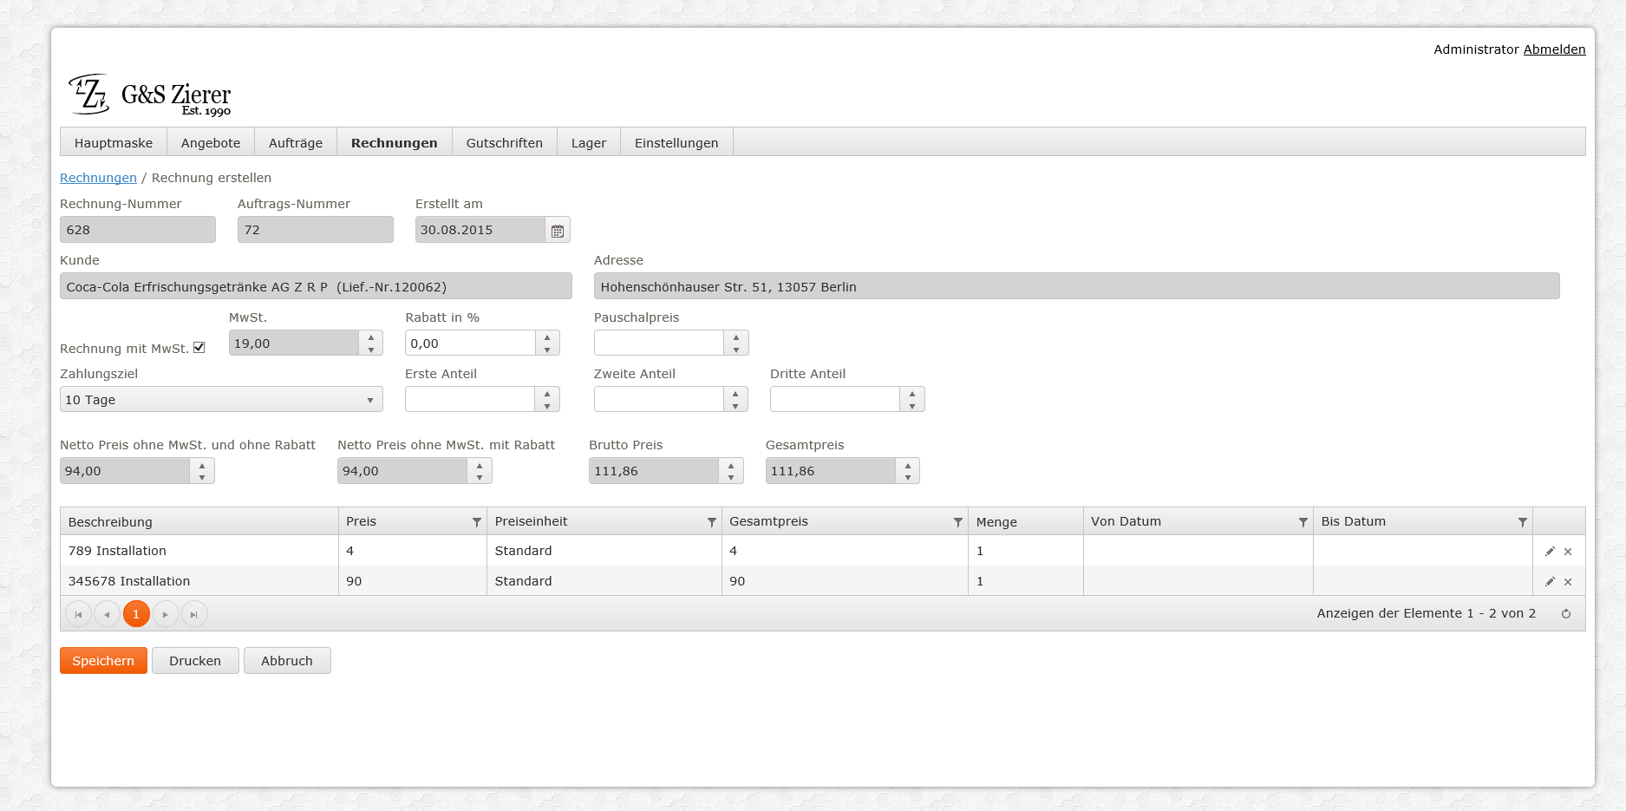

## Gutschriften

Die Maske mit Gutschriften enthält folgende Funktionalitäten:

* Suche/Anzeige von Aufträgen mit vorhandenen Rechnungen (bezahlt und nicht bezahlt)
* Storno/Gutschrift in der Rechnung von dem Anwender eingegebener Summe für das ausgewähle Erlös-Konto (Auswahl aus den möglichen Erlös-Konto dieser Rechnung mit der Anzeige von der Gesamtsumme je Erlös-Konto)

Gutschrift-Inhalte:

* Zeile: Kunden-Name
* Zeile: Kundenanschrift (Straße)
* Zeile: Kundenanschrift (PLZ Ort)
* Zeile: „Gutschrift“
* Zeile: Beleg-Nummer
* Zeile: Datum der Erstellung des Beleges
* Zeile: Kunden-Nummer
* Zeile: Auftrag-Nummer
* Zeile: (optional – wenn die Daten vorhanden sind) Ihre Ust-Id-No.: Ust-Id Kunden
* Zeile: Objektanschrift: Straße
* Zeile: Objektanschrift: PLZ Ort
* Zeile: „Wir erteilen Ihnen Gutschrift“
* Zeile: „für Rechnung Nr.“ Rechnungsnummer „vom“ Rechnungsdatum
* Zeile: „Zuviel berechneter Betrag“ „EUR“ Summe
* Zeile: (optional – wenn die Rechnung mit MwSt.) zuzüglich“ MwSt.-Wert für aktuellen Zeitraum „% MwSt. EUR“ Summe MwSt.
* Zeile: „Gutschrift“: „-„ Gesamtsumme Netto + Summe MwSt.
* Zeile: (optional – wenn die Rechnung ohne MwSt.): „Steuerschuldnerschaft des Leistungsempfängers“.

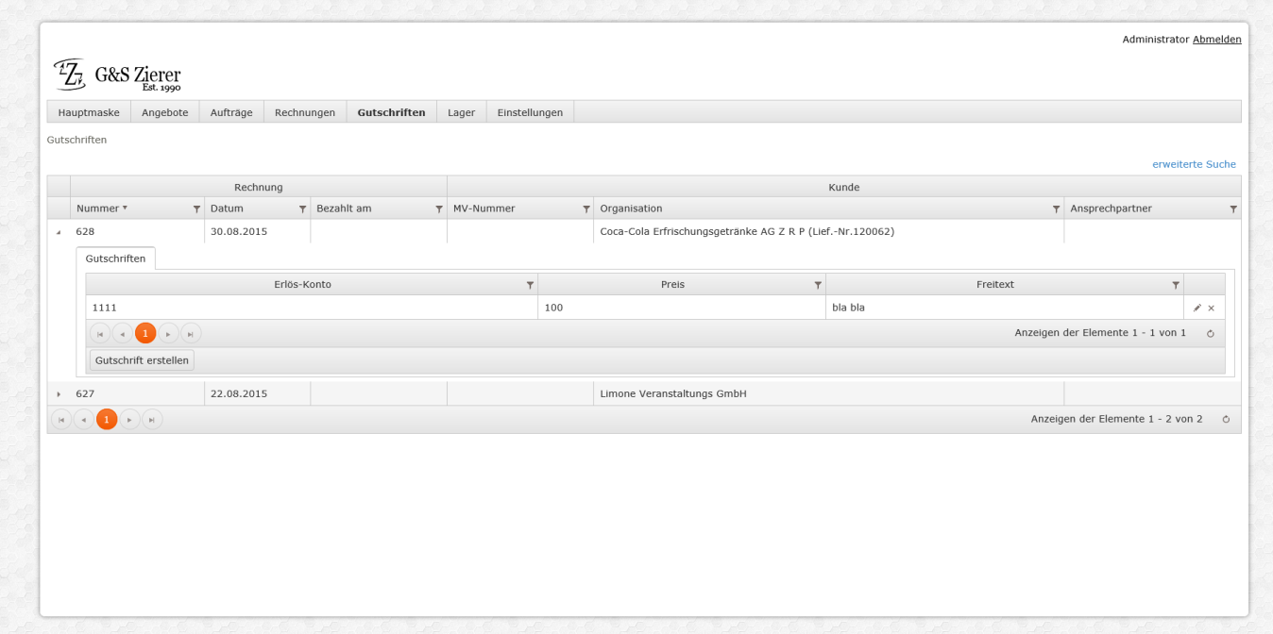

# Mobile-Client

# Hauptmenü enthält folgende Menü-Elemente:

1. Termine heute: Maske mit einer Übersicht von heutigen Terminen (s. „Termine heute“).
2. Termine: Maske mit einer Übersicht von Terminen für ein bestimmtes Datum (s. „Termine“).
3. Material: Maske mit einer Übersicht der im Auto vorhandenen Materialien. Man kann Materialien ins Auto buchen
4. Hilfe: die Maske mit Hilfeinformationen (s. „Hilfe“).

# Anmeldung:

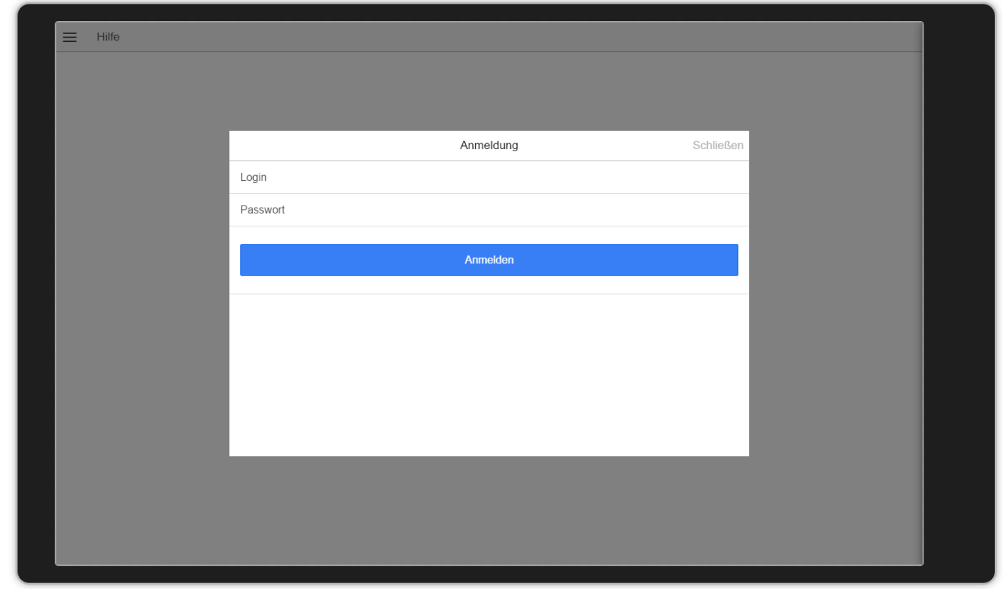

# Termine heute

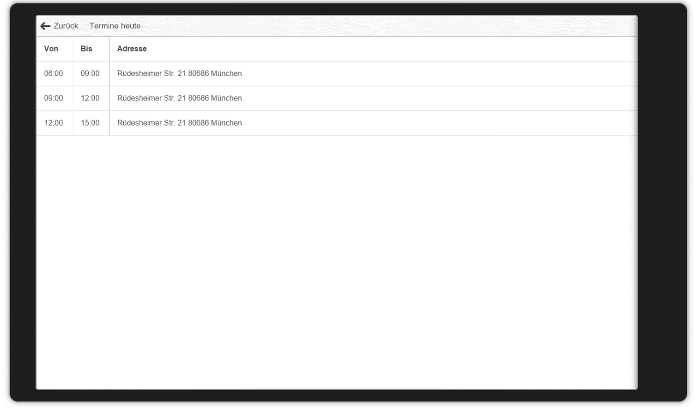

Mit dem Klick auf die Zeile mit den Termindaten wird die Maske mit der Terminübersicht angezeigt:

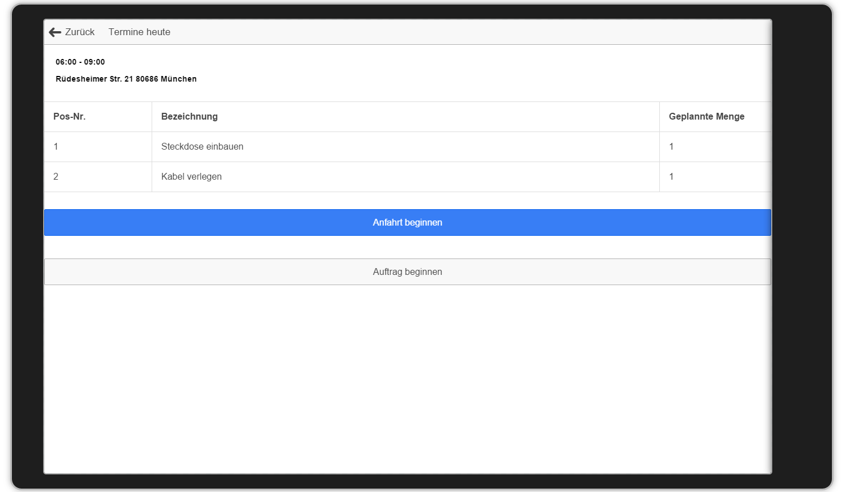

Man kann eine Anfahrt beginnen oder direkt Auftrag beginnen (in diesem Fall wird die Anfahrtszeit auf 0 gesetzt).

Falls der Knopf „Anfahrt beginnen“ wurde geklickt wurde, wird folgende Maske angezeigt:

Es gibt zwei Möglichkeiten: Anfahrt von Büro oder von Zuhause anfangen.

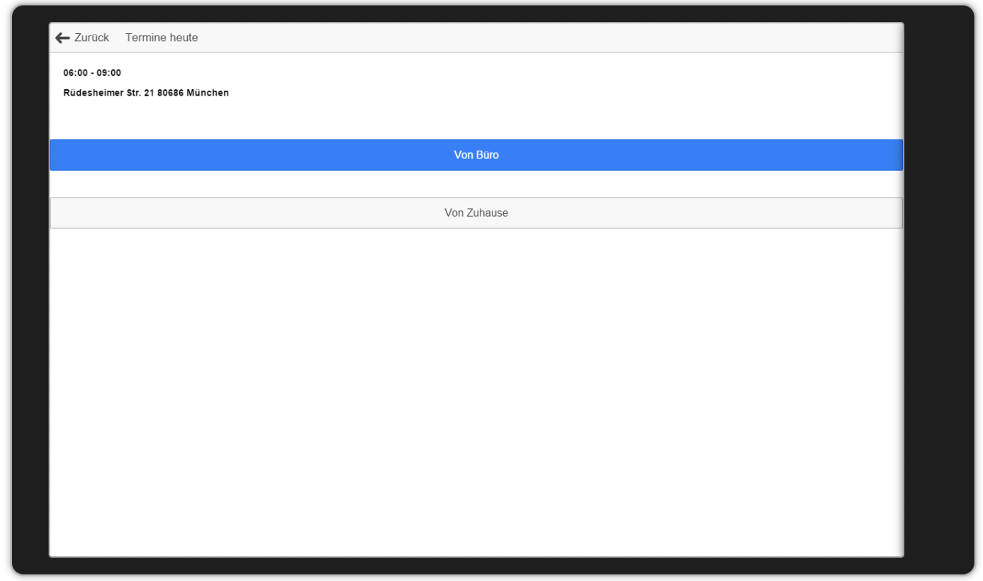

Nach der Anfahrtsbeginn wird die Maske mit dem Anfahrtsabschluss angezeigt:

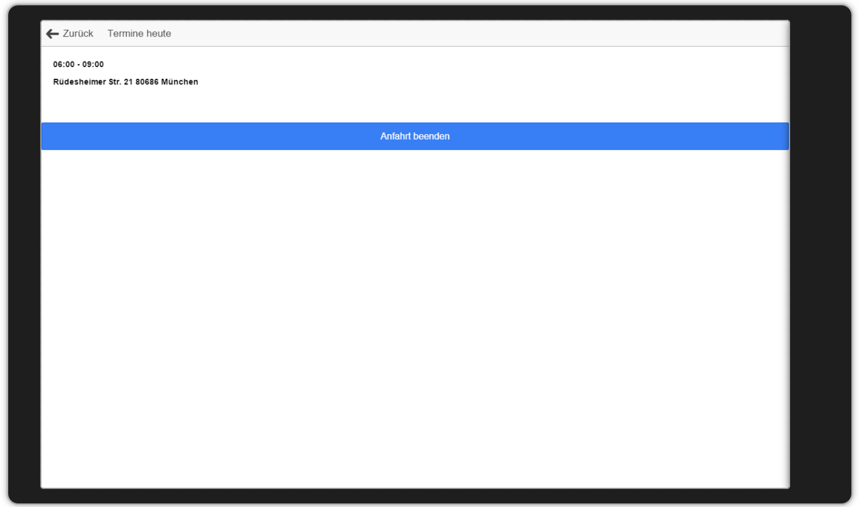

Nach dem Anfahrtsabschluss wird die Maske mit dem Auftragbeginn angezeigt:

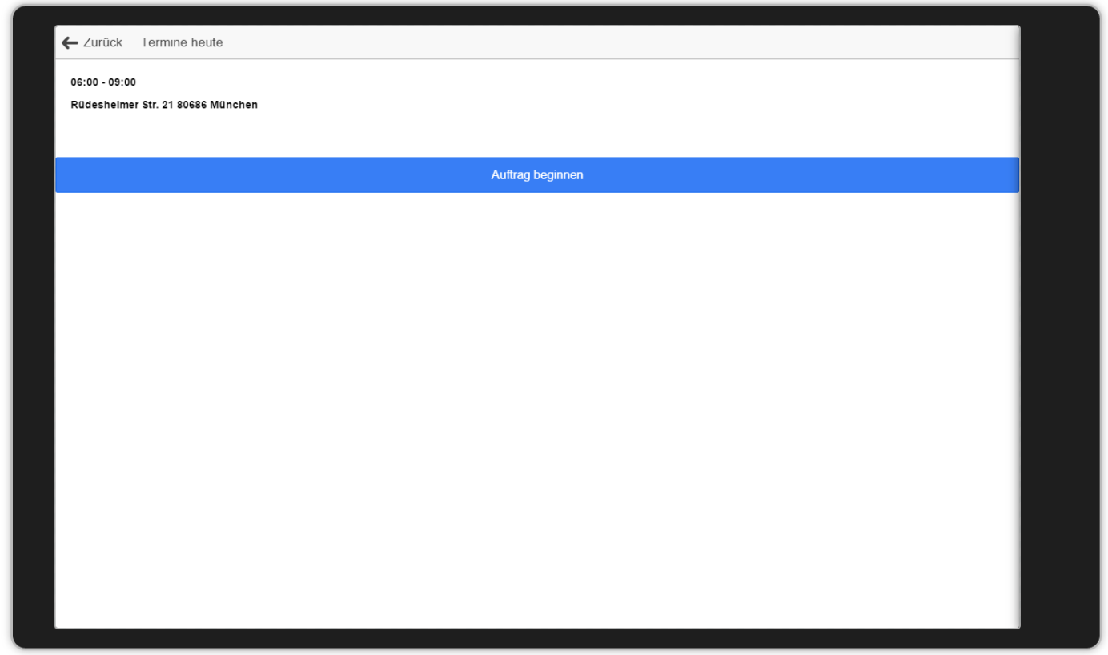

Nach dem Auftragsbeginn wird die Maske mit dem Auftragsabschluss angezeigt:

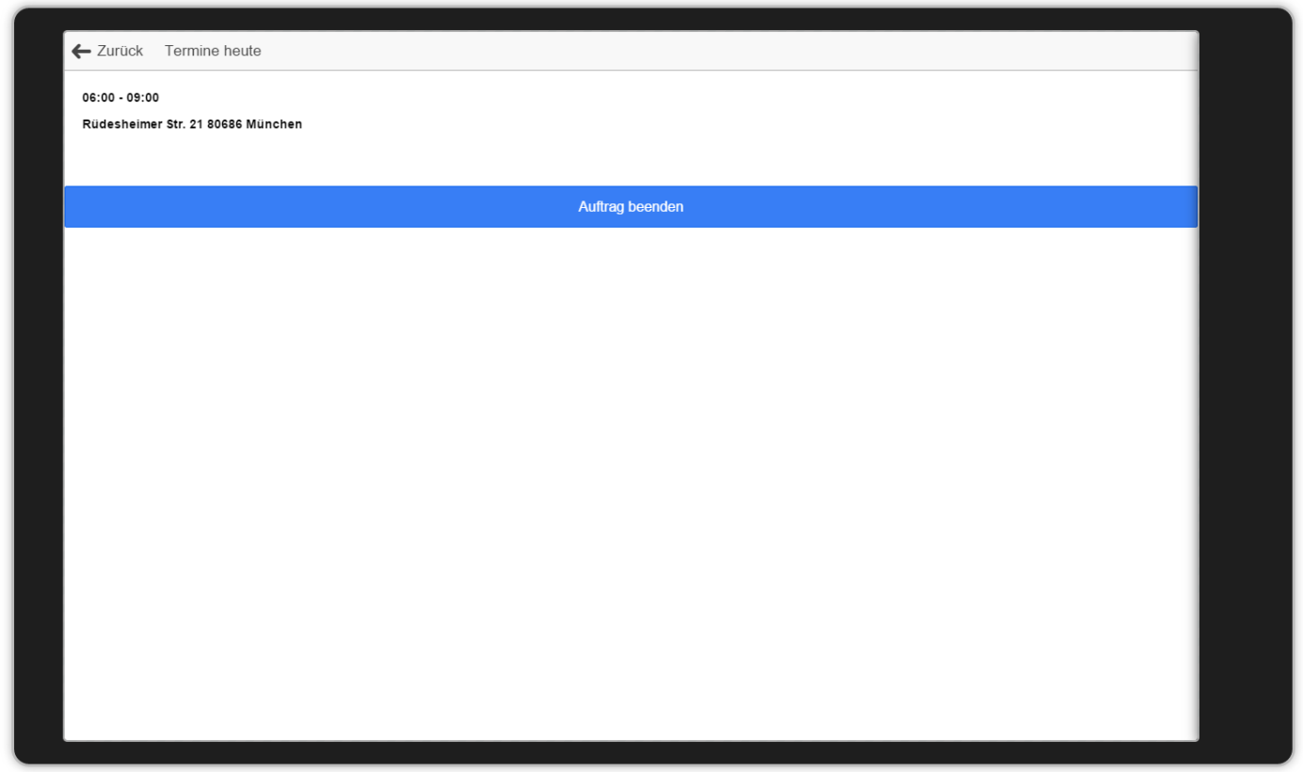

Nach dem Auftragsabschluss wird die Maske mit Leistungen angezeigt. Hier wird die Menge von erledigten Leistungen eingegeben:

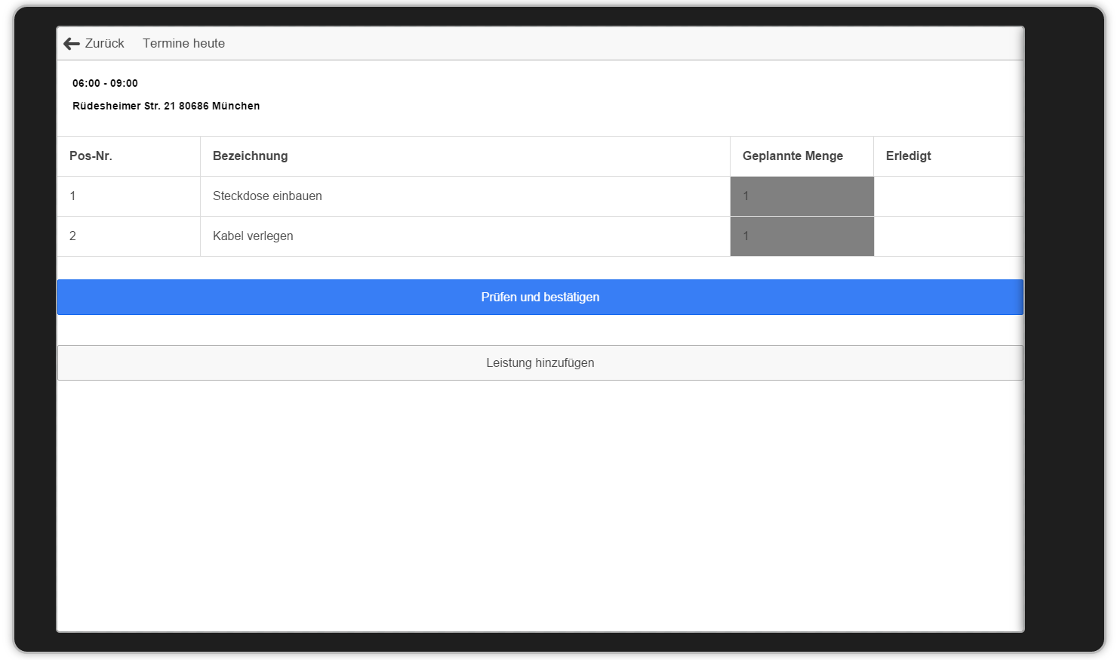

Man kann weitere Leistungen hinzufügen und für die vorhandenen Leistungen Menge eintragen. Nach dem Klick auf den Knopf „Prüfen und bestätigen“ wird folgende Maske angezeigt:

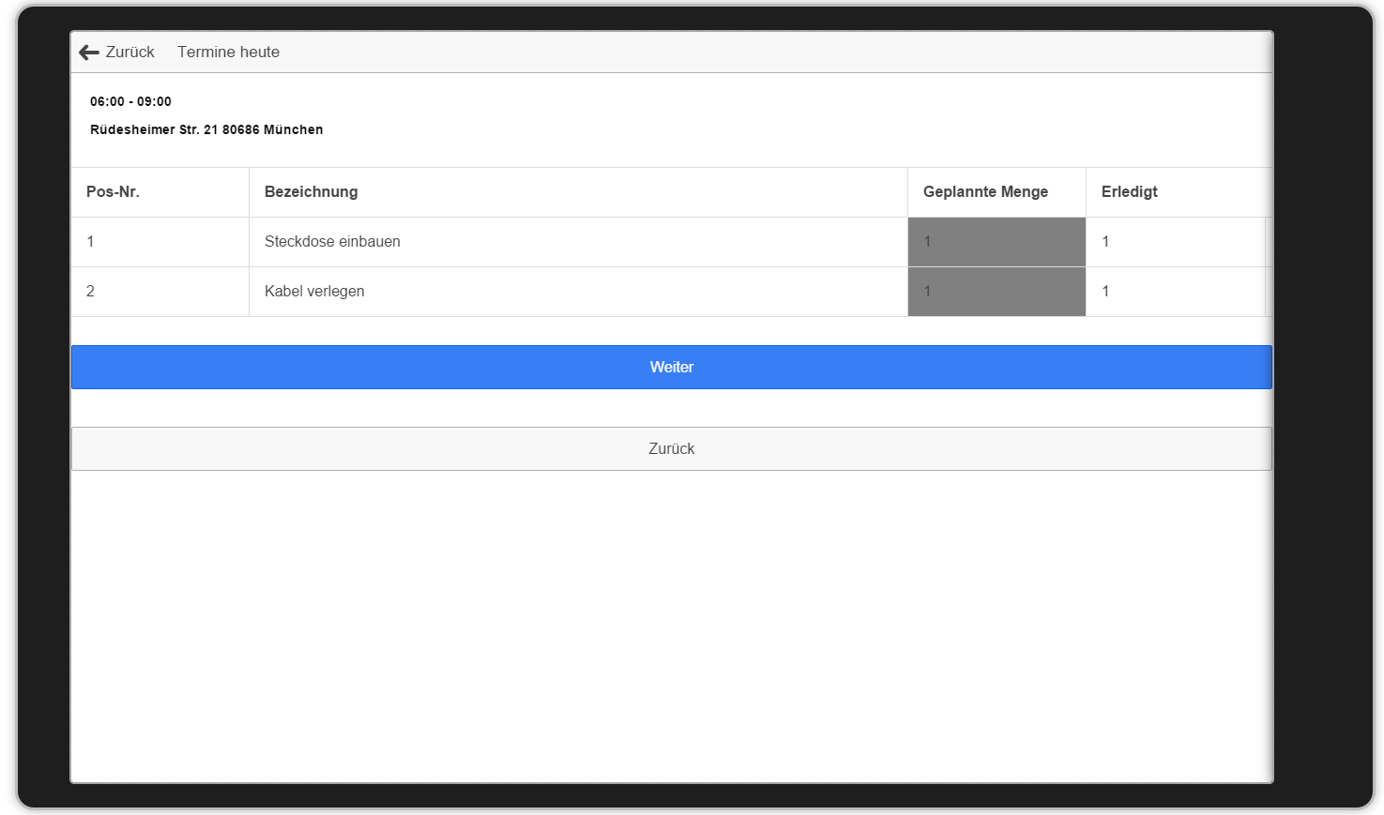

Es gibt die Möglichkeit, ein Schritt zurück zu gehen und die Eingaben zu korrigieren. Nach dem Klick auf den Knopf „Weiter“ wird die Maske mit benutzten Materialien angezeigt:

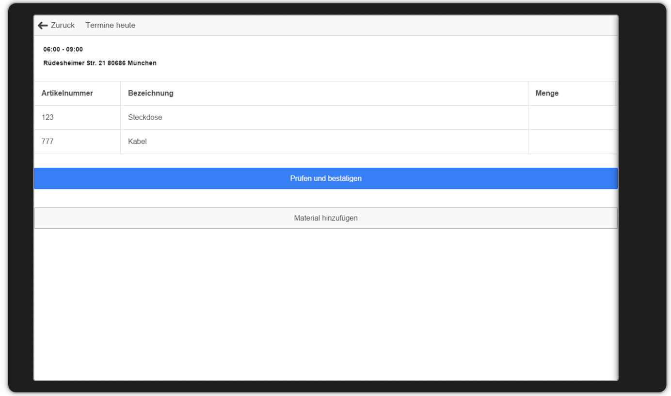

Man kann weitere Materialien hinzufügen und für die vorhandenen Materialien Menge eintragen. Nach dem Klick auf den Knopf „Prüfen und bestätigen“ wird folgende Maske angezeigt:

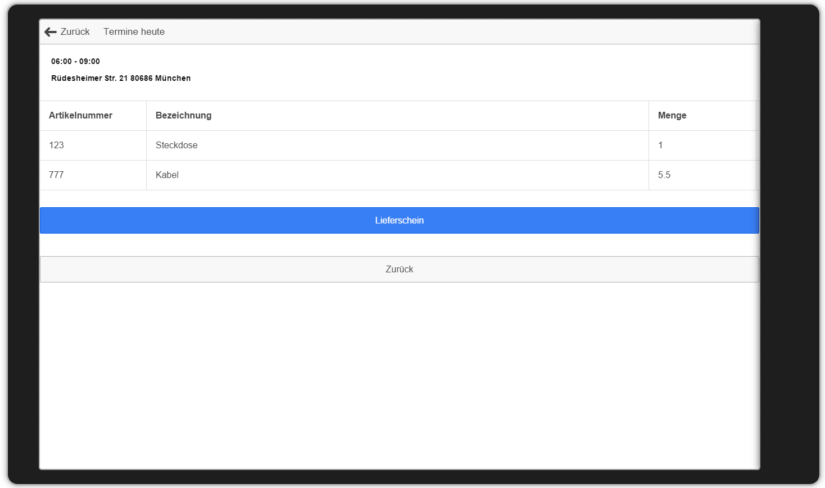

Es gibt die Möglichkeit, ein Schritt zurück zu gehen und die Eingaben zu korrigieren. Nach dem Klick auf den Knopf „Lieferschein“ wird die Maske mit den Lieferscheindetails angezeigt:

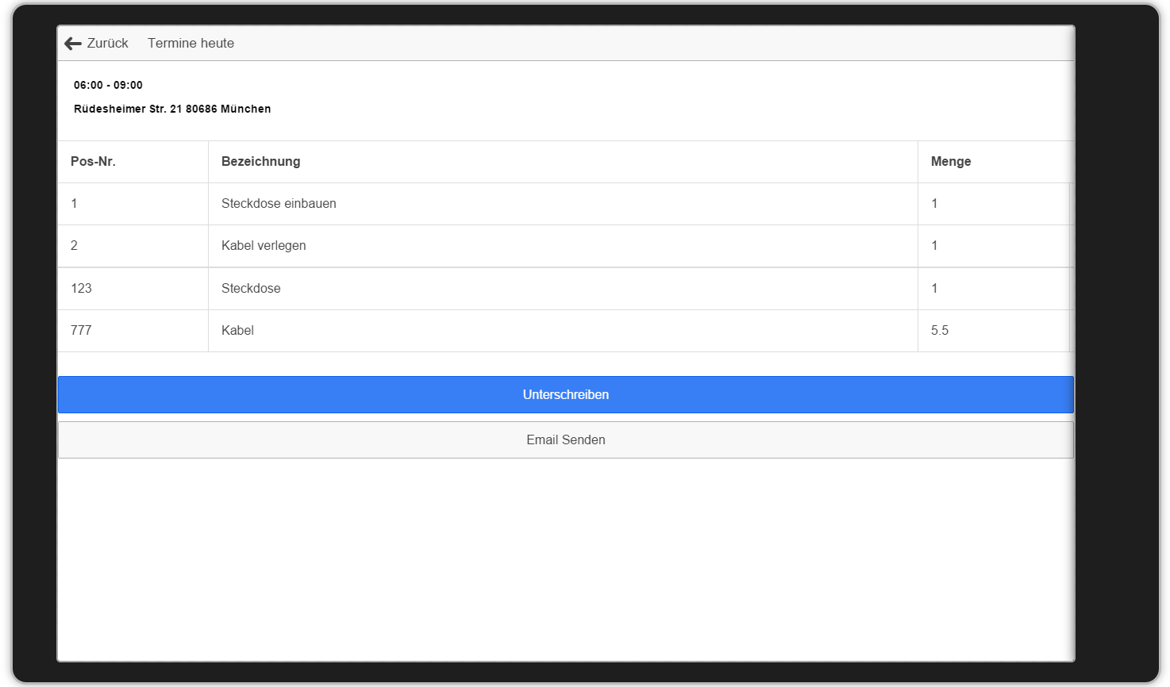

Es gibt zwei Möglichkeiten: der Kunde unterschreibt den Lieferschein oder der Lieferschein wird per Email an Kunden geschickt.

Nach dem Klick auf den Knopf „Unterschreiben“ wird folgende Maske angezeigt:

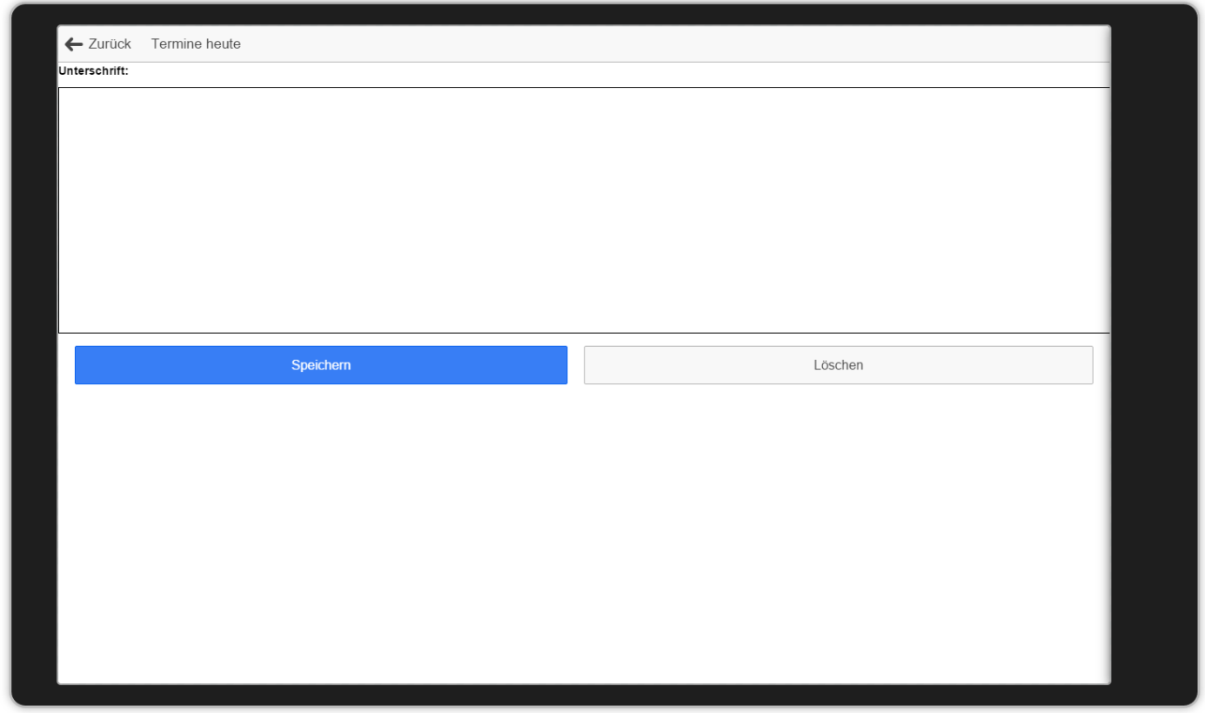

Der Anwender kann die Unterschrift löschen oder speichern.

Nach dem Speichern wird Terminarbeit beendet und man kann die Rückfahrt beginnen.

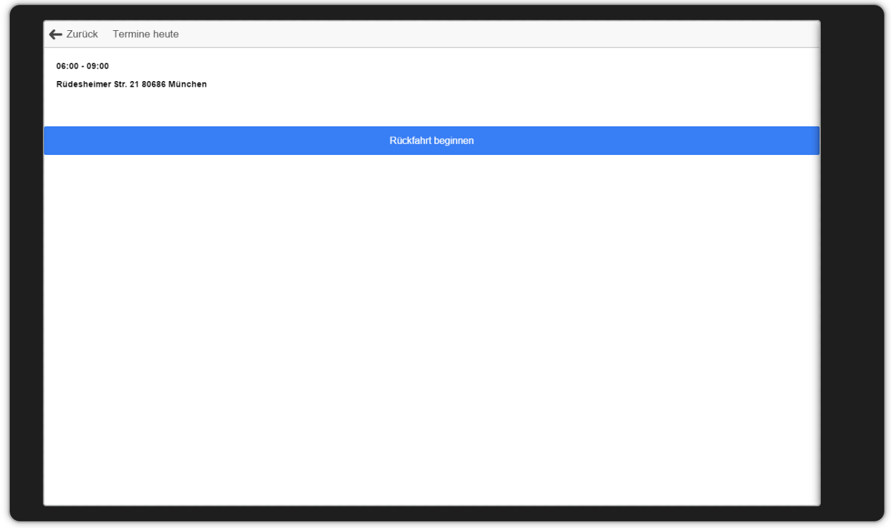

Nach dem Klick auf „Rückfahrt beginnen“ wird die Maske mit dem Abschluss der Rückfahrt angezeigt:

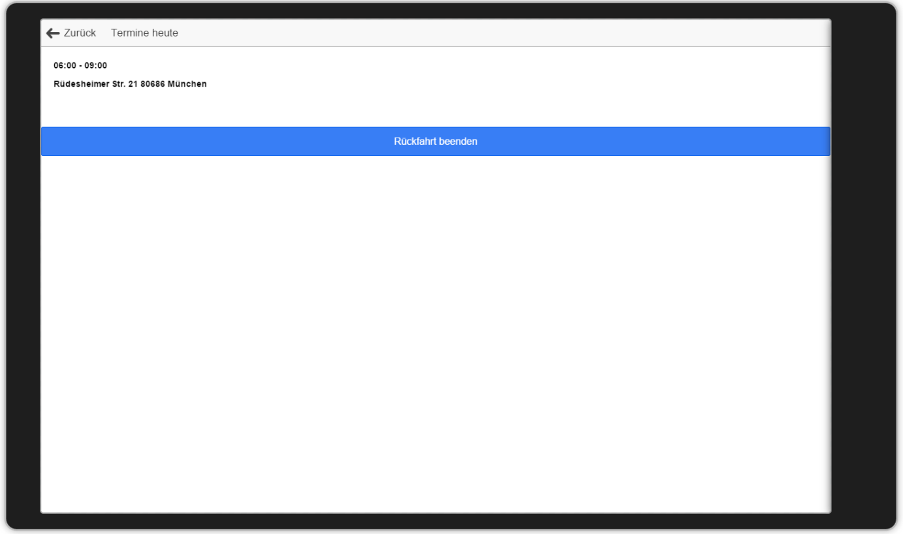

Nach dem Abschluss der Rückfahrt wird die Maske mit dem Terminabschluss angezeigt:

